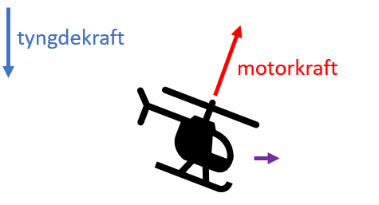

Vektorer
  - STX C og B
Version HS fra JAB’s noter.
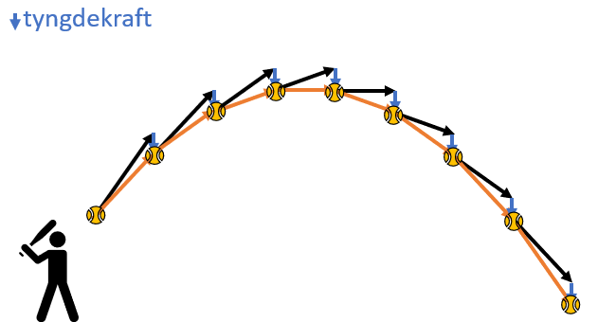

Hæftet her er tredje udgave, og lavet til at dække STX C og STX B pensum om vektorer. Pensum på de to niveauer er nærmest det samme ift. vektorer, men til STX B er der lige et par opgaver hvori der indgår andengradsligninger, som netop ikke er på STX C. De opgaver er tydeligt markeret i overskriften, så de kan ignoreres for brug på STX C, eller evt. bruges som en ekstra udfordring til en STX C elev, der allerede har lært om andengradsligninger.
Til STX B er der også sværere beviser end der er til STX C. Alle beviserne er mod slutningen af hæftet.

Der bruges ikoner til opgaverne:
 | Løses uden brug af CAS.
 | CAS er tilladt, og ofte påkrævet.
 | Opgaven handler om at forholde sig til nogle resultater, eksempler, eller andet, hvor CAS eller ej ofte ikke rigtig er relevant.
 | Bruges et enkelt sted, til at markere at opgaven med fordel kan tages på tavlen og på klassen.

Nogle opgaver er yderligere markeret som ekstraopgaver, som enten er mere øvelse, eller opgaver der giver lidt at kradse i, som kan bruges til at differentiere imellem eleverne.
Hæftet er lavet til print, hvor mange af opgaverne løses ved at tegne og skrive direkte i hæftet. Altså:
Du skal bruge:
- En skriver. Gerne også viskelæder, hvis du laver skrivefejl.
- En lineal er ofte nyttig til at tegne lige streger.
- Medbring hæftet til hver lektion vi har i vektorforløbet.
Allerbagerst er der lavet plads til at man kan lave egne korte noter til en række centrale begreber i vektorregning.
Hæftet er skrevet af Jørgen A. M. Berthelsen og efter aftale justeret af Hanne Stenholt, men kommentarer og rettelser modtages gladelig og sendes til jab@sg.dk.

Forsiden viser hvert sit eksempel på at vektorer kan modellere virkeligheden:
- Øverst en helikopter, hvor man kan se at summen af motorkraften og tyngdekraften giver en vandret fremdrift. Altså, med den rette motorkraft kan helikopteren flyve vandret selvom rotoren peger opad.
- Nederst vises hvordan vektorregning kan modellere et kast eller skud med en bold - ved at boldens retningsvektor løbende justeres med tyngdekraften ses hvordan boldens bane bliver en velkendt bueform. Det er i øvrigt også efter det grundlæggende princip at computerspil simulerer fysik.

Indholdsfortegnelse
Indholdsfortegnelse 3
Tegne vektorer 4
Hvad er en vektor? 4
Skalering (at gange et tal med en vektor) 6
Sum og differens af vektorer 8
Vektorkoordinater 10
Vektorkoordinater i formler 11
Regne på vektorer 12
Tegne og regne på vektorer med CAS 13
Regne på vektorer i Nspire og skrive dem op i Word 13
Vektor fra to punkter 14
Længde af vektor 15
Regne længden af en vektor 15
Prikprodukt/Skalarprodukt 16
Ortogonale vektorer 18
”t-opgaver” med ortogonale vektorer 19
Vinkel mellem vektorer 21
Projektion af vektorer 23
Tegne projektioner 24
Regne projektioner af vektorer på vektorer 25
Determinant 27
Tværvektor 27
Determinant 28
Parallelle vektorer 30
”t-opgaver” med parallelle vektorer 31
Udspændt parallelogram 32
Enhedscirklen 34
Enhedsvektor 35
Stedvektor 36
Radianer og grader 36
Modelopgaver 37
Bevis, projektionsformlen (STX B) 40
Lave tegningen, og hive informationer ud af den. 40
Sætte de tre ligninger sammen til formlen 40
Bevis, areal af udspændt parallelogram (STX B) 41
I første del: Tegne skitse, og bruge arealformel for parallelogram. 42
Resten af beviset går ud på at bestemme h, og sætte det sammen til sidst. 42
Notations- og begrebsoversigt 44

Tegne vektorer

Hvad er en vektor?
Vektorer er bestemt ved at de har en given længde i en given retning. Grafisk tegnes de med pile, så man netop kan se retningen og længden. Vi skriver vektorer med små bogstaver, med en lille pil over, f.eks. $\vec{a}$.
På billedet nedenfor ses to forskellige vektorer $\vec{a}$ (rød) og $\vec{b}$ (blå), tegnet med tre pile.
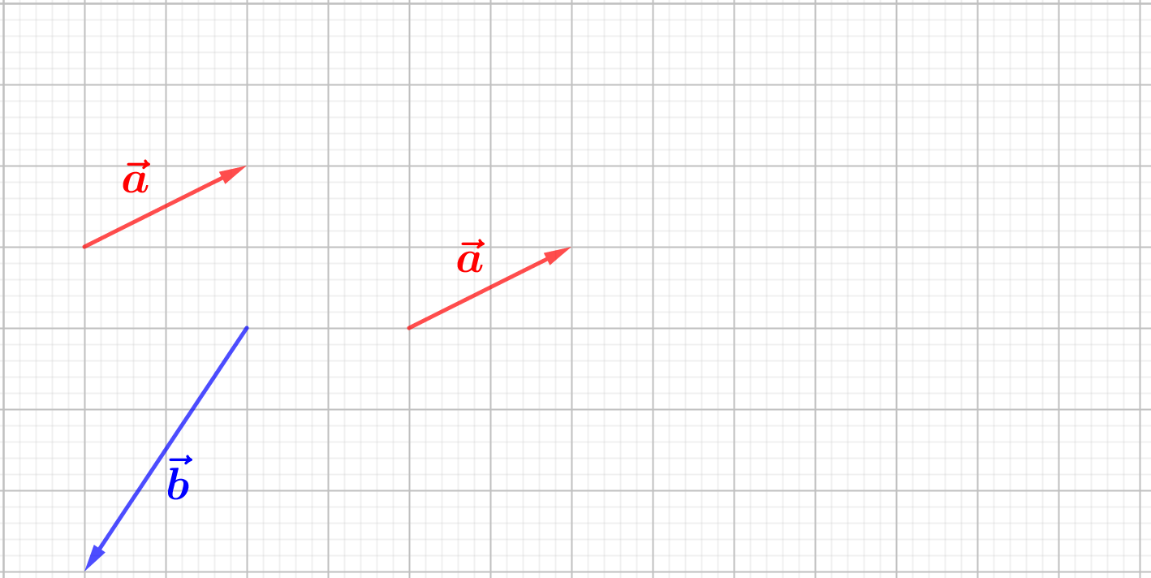
Bemærk, der er to pile der repræsenterer den samme vektor $\vec{a}$. Hvor vektorerne ligger, er underordnet, vi er kun interesseret i længden og retningen af pilen for at afgøre om det er samme vektor eller ej. De to røde pile har samme længde og retning, så de repræsenterer samme vektor - her vektor $\vec{a}$.

Opgave
Tegn to andre repræsentanter for vektoren $\vec{a}$ på billedet ovenfor. (Tip: Tæl tern, vandret og lodret, for at gengive vektoren korrekt)
Tegn ligeledes endnu en repræsentation af $\vec{b}$.

Opgave
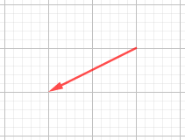
Hvis pilen for vektor $\vec{a}$ vendte modsat (vist til højre), ville den vektor så også repræsentere vektoren $\vec{a}$?
Hvorfor/hvorfor ikke?

Gange en vektor med et tal
Man kan forlænge eller forkorte en vektor ved at gange den med et tal. Vi kalder tallet for $t.$ Dvs. når man ganger et tal med en vektor, så får man en ny vektor. Det skrives således:
$$\vec{v}=t·\vec{a}$$

Opgave
Hvad tror du der sker med vektor $\vec{a}$ når den ganges med 2? Bliver den nye vektor større eller mindre end vektor $\vec{a}$?
Hvad hvis $t$ er $0,5$?
Hvad tror du der sker med vektor $\vec{a}$, hvis $t$ er $-1?$

Skalering (at gange et tal med en vektor)
Hvis $t=2$, så svarer det til at man tegner $\vec{a}$ i forlængelse af sig selv to gange. Dvs. den nye vektor, $2\vec{a}$, bliver dobbelt så lang som vektor $\vec{a}$. Retningen er den samme:
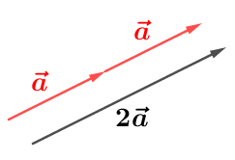
Hvis $t=-1$, så vil den nye vektor pege modsat vej, men stadig ligge parallel med den oprindelige vektor, og stadig have samme længde. Man kan f.eks. forstille sig at pilehovedet bare bliver sat i den modsatte ende. Se figur:
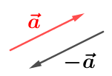
Generelt, når vi ganger en vektor med et tal, så bliver vektorens længde ganget med tallet. I det tilfælde hvor vi ganger med et negativt tal, så bliver vektoren også vendt om.
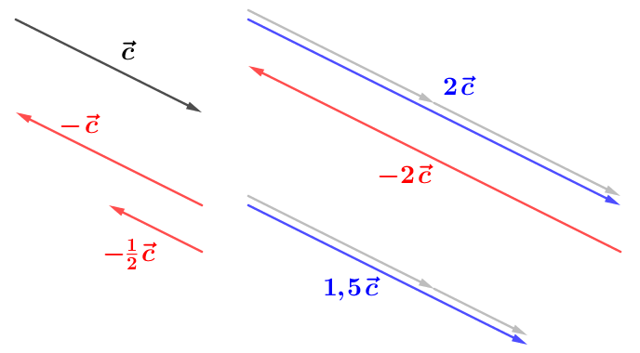
Bemærk, I alle tilfælde vil den nye vektor ligge parallelt med den oprindelige vektor. At gange en vektor med et tal ændrer kun længden og vender evt. vektoren om. Den vil ikke pege i en helt anden retning. I og med at vi ændrer længden af vektorer ved at gange med tal, så kalder vi tal for skalarer i vektorregning, fordi de skalerer vektorer.
Ensrettede og modsatrettede vektorer
Vektorer der er parallelle med hinanden og peger samme retning siges at være ensrettede. Mens vektorer der er parallelle med hinanden, men peger modsat vej siges at være modsatrettede. Hvis vektorerne ikke er parallelle, er de hverken ensrettede eller modsatrettede. Se figur:
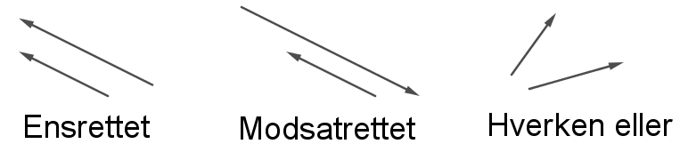

Opgave
Nedenfor ses vektorerne $\vec{a}$ og $\vec{b}$, samt eksempler på at skalere dem.
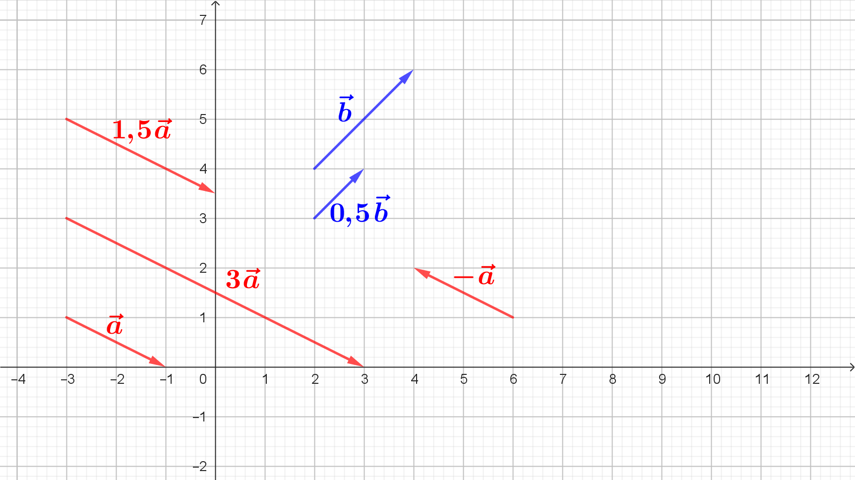
Tegn følgende vektorer ind på billedet ovenover.
- $2·\vec{a}$
- $-3·\vec{a}$
- $-\vec{b}$
- $1,5\vec{b}$

Opgave
Nedenfor ses tre vektorer $\vec{a}$, $\vec{b}$ og $\vec{c}$, sammen med nogle skaleringer af de tre vektorer. Desværre er der nogen der har spildt kaffe på figuren! Man kan ikke længere se hvilke vektorer der var hvad! Så uheldigt altså! I det mindste, så er der nogen der har en fundet vektor $3\vec{a}$ og noteret det på figuren.
- Angiv de andre ukendte vektorer på samme måde som $3\vec{a}$. F.eks. $-0,5\vec{c}$.
De røde er sværere, og kan evt. springes over.







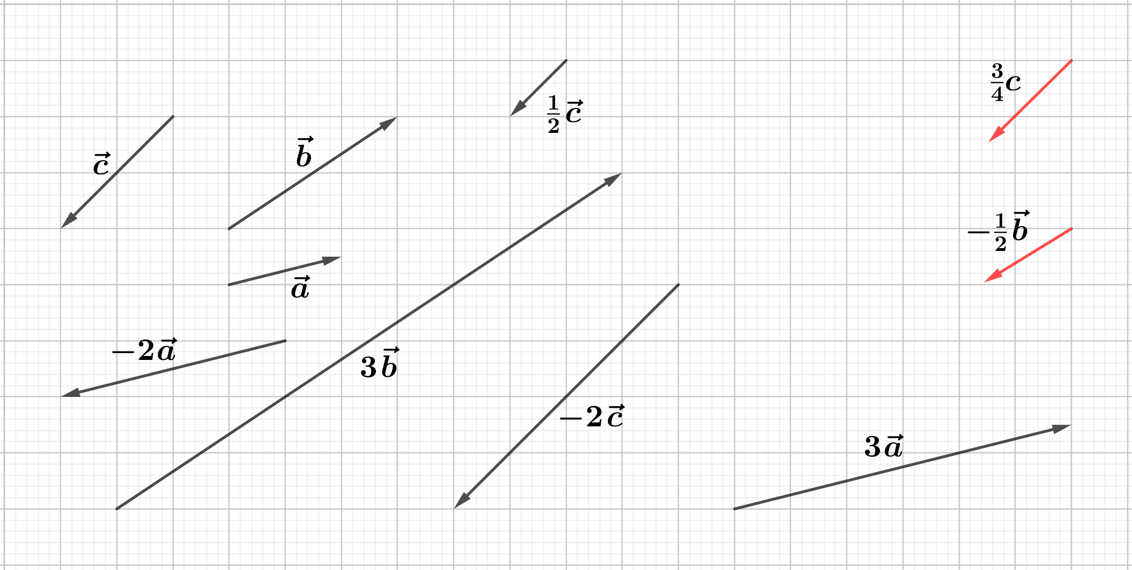
(blækeffekt af Starline, lavet til kaffepletter af forfatteren)

Opgave
Om lidt kommer vi til at lægge vektorer sammen, og trække dem fra hinanden, for at kunne italesætte hvordan man gør det, så er det nyttigt at kende til startpunkt og slutpunkt for vektorer. Se figur for forklaring:

- Udpeg startpunkt og slutpunkt for vektor $\vec{a}$, $\vec{b}$ og $\vec{c}$ i billedet fra opg. 5.

Sum og differens af vektorer
Definition: Summen af vektorer
Når man lægger to vektorer sammen (f.eks. $\vec{a}+\vec{b}$), giver det en ny vektor. Denne vektor kaldes sumvektoren.

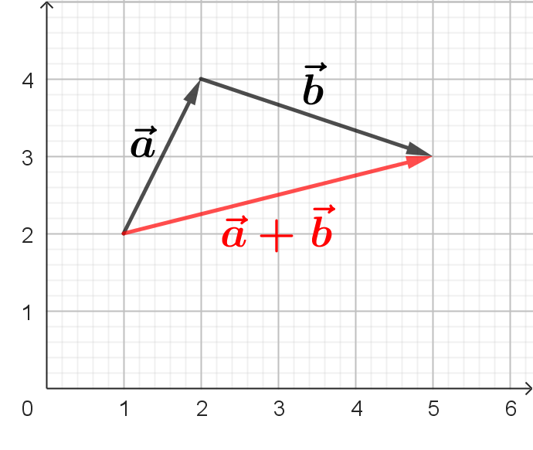
Sumvektoren tegnes ved at tegne $\vec{a}$ og $\vec{b}$ i forlængelse af hinanden, og så fremkommer sumvektoren $\vec{a}+\vec{b}$ som vektoren fra start til slut. Se figur.
Altså, man tegner $\vec{a}$, og der hvor den har slutpunkt, der skal $\vec{b}$ starte. Efterfølgende fremgår sumvektoren som vektoren fra startpunkt ved første vektor til slutpunkt for sidste vektor i summen. Bemærk at $\vec{a}$ og $\vec{b}$ blot er ”hjælpevektorer” til at tegne sumvektoren $\vec{a}+\vec{b}$, men de er altså ikke del af summen.

Når man lægger to vektorer sammen, fremkommer oftest en trekant, men når man lægger tre vektorer sammen, kan man f.eks. få en firkant, eller endda en zig-zag form som nedenstående. Det er ikke vigtigt hvilken figur vektorerne danner, det væsentlige er at de sorte vektorer ligger i forlængelse af hinanden, og så forbind fra start til slut.
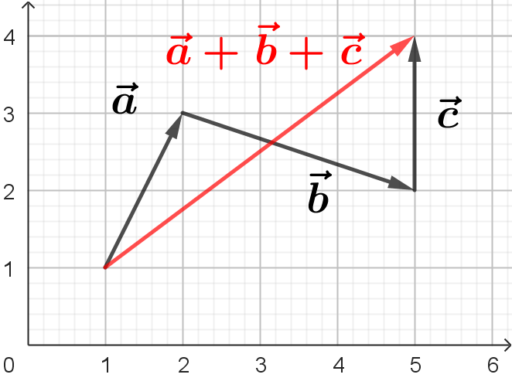

Opgave
Tegn disse sumvektorer i koordinatsystemet nedenfor
a) $\vec{a}+\vec{b}$ b) $\vec{a}+\vec{d}$ c) $\vec{b}+\vec{c}$ d) $\vec{a}+\vec{b}+\vec{c}$
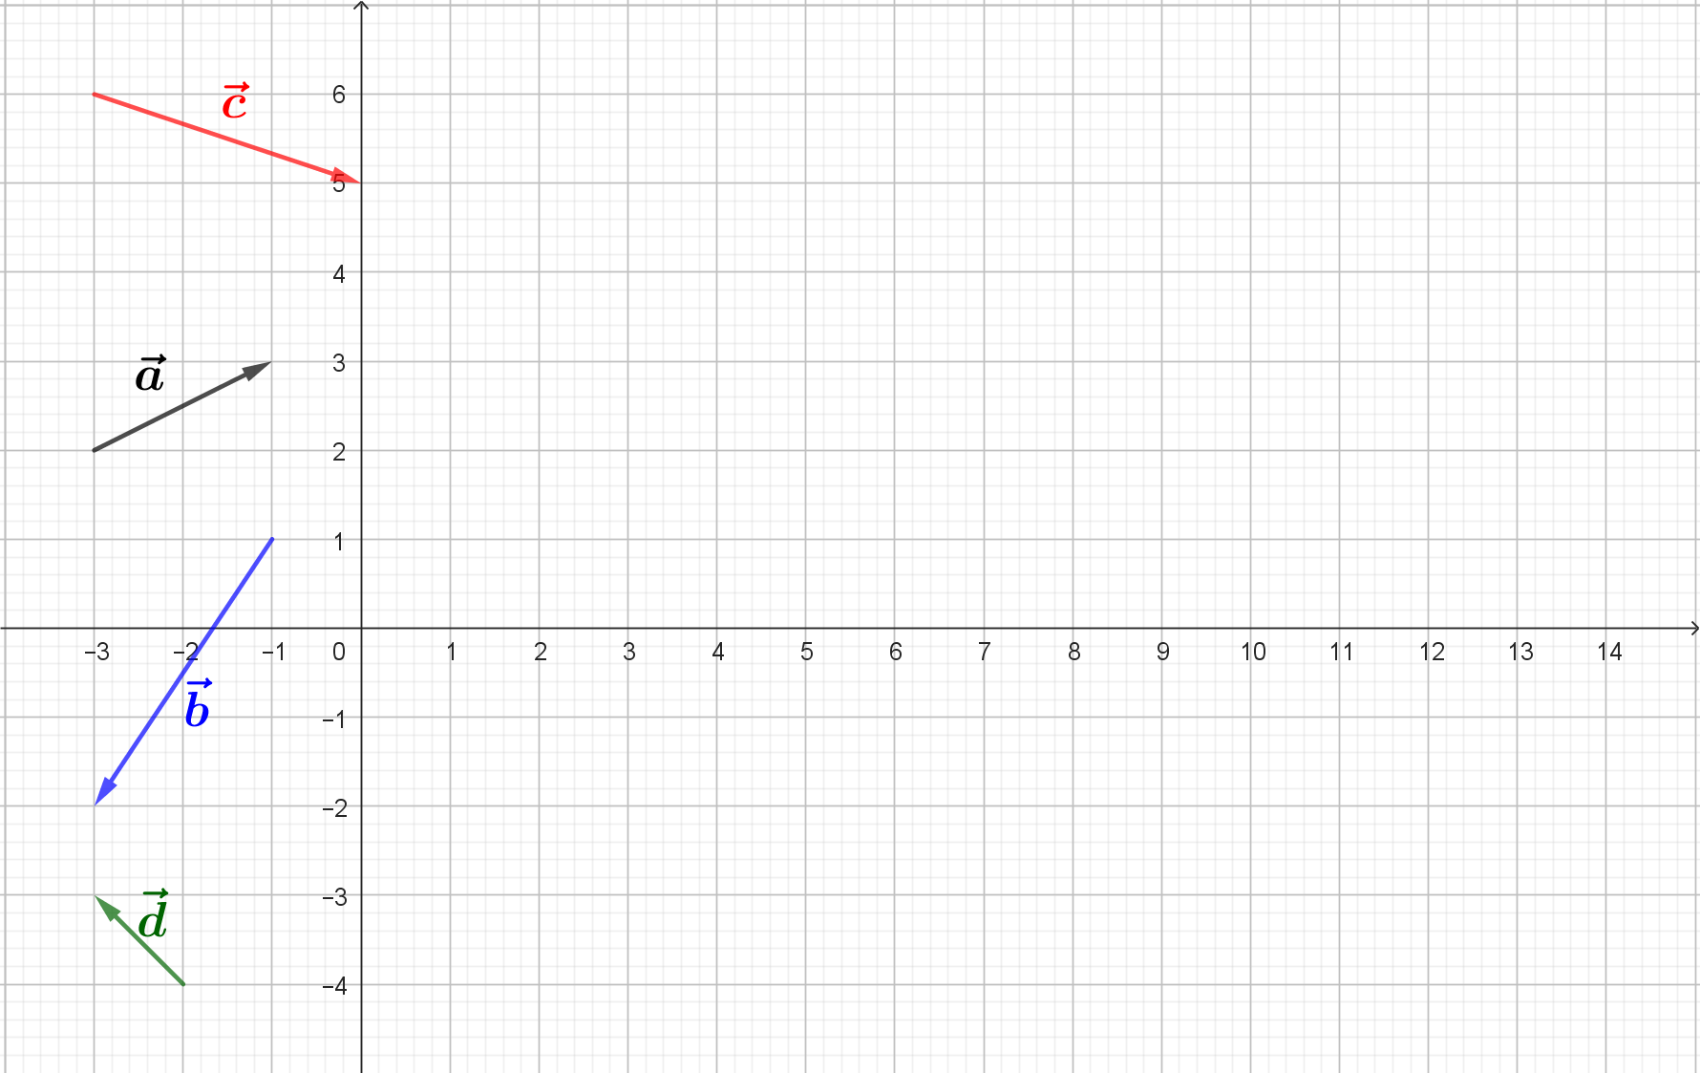
Jeg minder om at når man trækker to tal fra hinanden (f.eks. $6-2=4$), så kaldes resultatet ($4$) for differensen. Så en differensvektor er en vektor der kommer ud af at trække en vektor fra en anden.
Definition: Differens af to vektorer
Trækker man en vektor fra en anden (f.eks. $\vec{a}-\vec{b}$), giver det en ny vektor. Denne vektor kaldes differensvektoren.
Man kan tegne sig frem til differensvektoren på flere måder. Her vises kun én måde. Vi udnytter at $\vec{a}-\vec{b}$ er det samme som $\vec{a}+\left(-\vec{b}\right)$, og vi ved allerede godt hvordan man tegner en sum og $-\vec{b}$. Med det i baghovedet, giver det mening at man kan tegne differensvektoren $\vec{a}-\vec{b}$ ved at tegne vektor $\vec{a}$ og så i forlængelse af den tegne $-\vec{b}$ (altså vektoren med samme længde, men modsat retning af $\vec{b}$). Se figur:
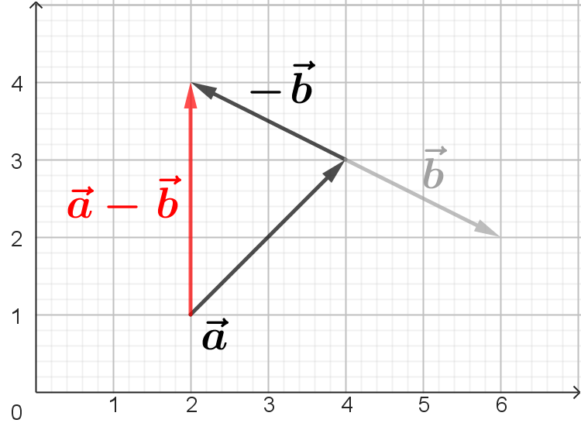
Differensen $\vec{a}-\vec{b}$ er nu vektoren fra første vektors startpunkt til slutpunktet i anden vektor. Bemærk at vektor $\vec{a}$ og $-\vec{b}$ ikke er del af differensen, men blot er hjælpevektorer til at tegne summen. Ovenfor har man ligeledes tegnet en lysegrå $\vec{b}$, bare så du kan se hvordan $\vec{b}$ så ud.

Opgave
Tegn disse vektorer i koordinatsystemet nedenfor
a) $\vec{a}-\vec{b}$ b) $\vec{c}-\vec{a}$ c) $\vec{a}-\vec{d}$ d) $\vec{d}-\vec{b}+\vec{c}$

Vektorkoordinater
Da du tegnede vektorer og lavede ”tegnestykker”, så talte du måske tern vandret og lodret, for lettest at gengive vektorerne. At tælle tern fra startpunkt til slutpunkt på vektoren er sådan set bare det der ligger i vektorers koordinater. Se f.eks. disse to vektorer:
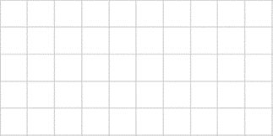
Som håndtegnet på figuren, så skal vi ved vektor $\vec{a}$ gå 2 til højre og 3 op, for at komme fra startpunkt til slutpunkt.
Vi kan derfor skrive:
$$\vec{a}=\left(\begin{aligned}2 \\ 3\end{aligned}\right)$$
Hvilket vi betegner som a’s koordinater, og det læses ”vektor a er givet ved 2 komma 3”. På samme måde, vektoren $\vec{b}$ beskriver bevægelsen 2 til venstre, og 1 op, når vi går fra startpunkt til slutpunkt. Det skriver vi op som koordinater:
$$\vec{b}=\left(\begin{aligned}-2 \\ 1\end{aligned}\right)$$
Bemærk at det er -2, fordi vektoren går 2 til venstre, hvilket er den negative retning i koordinatsystemet.
Bemærk også at vi skriver vektorers koordinater op lodret, og ikke ved siden af hinanden ligesom ved punkter. Årsagen er at vi skriver det på en anden måde, netop så det er tydeligt det er en vektor og ikke et punkt.

Opgave
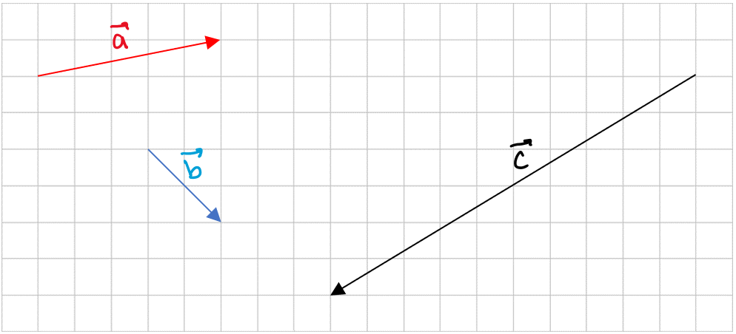
Skriv koordinaterne for vektorerne.

Opgave
Tegn vektorerne: $\vec{a}=\left(\begin{aligned}4 \\ 1\end{aligned}\right)$, $\vec{b}=\left(\begin{aligned}3 \\ -2\end{aligned}\right)$, $\vec{c}=\left(\begin{aligned}-2 \\ 2\end{aligned}\right)$.

Vektorkoordinater i formler
Når vi skal skrive diverse formler indenfor vektorregning, så har vi brug for en måde at omtale koordinaterne på en generel måde. Det gør vi med små bogstaver og sænket skrift. Hvis vi f.eks. vil omtale de to koordinater for vektor $\vec{a}$ så kan vi skrive $a_{1}$ for første koordinaten og $a_{2}$ for anden koordinaten. Det bliver måske tydeligere for dig med dette eksempel, hvor jeg udpeger hvad $a_{1}$ og $a_{2}$ i et konkret taleksempel:

$$\vec{a}=\left(\begin{aligned}6 \\ -4\end{aligned}\right)$$

Regne på vektorer
I stedet for at tegne os frem til f.eks. en sum af vektorer, så vil vi ofte i stedet for regne på vektorernes koordinater. Det svarer dog til det I har tegnet jer frem til tidligere i hæftet. Nedenfor kan du se hvordan man både kan regne og tegne sig frem til sum, gange skalar, og differens:
 | Tegne | Regne
Sum | 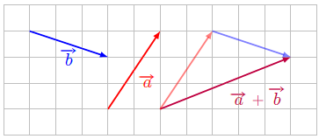  Sæt vektorerne i forlængelse af hinanden.  Tegn vektor fra start til slut. | Læg førstekoordinaterne sammen, og læg anden koordinaterne sammen.  $$\vec{a}+\vec{b}=\left({2 \atop 3}\right)+\left({3 \atop -1}\right)=\left({2+3 \atop 3-1}\right)=\left({5 \atop 2}\right)$$
Gange skalar | 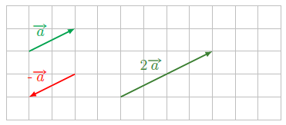  Sæt vektoren i forlængelse af sig selv så mange gange som skalaren angiver. Ved minus skal den resulterende vektor pege modsat. | Gang skalaren ind på hver af koordinaterne i vektoren  $$2\vec{a}=2\left({2 \atop 1}\right)=\left({2·2 \atop 2·1}\right)=\left({4 \atop 2}\right)$$  $$-\vec{a}=-\left({2 \atop 1}\right)=\left({-2 \atop -1}\right)$$
Differens | 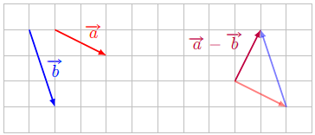  Vektoren der trækkes fra vendes om, og lægges i forlængelse af den første vektor.  Tegn vektor fra start til slut. | Træk vektorernes koordinater fra hinanden.  $$\vec{a}-\vec{b}=\left({2 \atop -1}\right)-\left({1 \atop -3}\right)=\left({2-1 \atop -1-\left(-3\right)}\right)=\left({1 \atop 2}\right)$$  OBS: $\vec{a}-\vec{b}=\vec{a}+(-\vec{b})$. Det udnyttes når man tegner.

Opgave

Udregn:
$\left({2 \atop 3}\right)+\left({4 \atop 1}\right)$
$\left({1 \atop 1}\right)-\left({2 \atop 4}\right)$
Tegn dig også frem til resultatet ligesom vi gjorde tidligere.

Opgave
Udregn følgende:
- $\left({5 \atop 1}\right)+\left({-2 \atop 4}\right)$  - $\left({3 \atop 1}\right)-\left({2 \atop -3}\right)$  - $\frac{\left({15 \atop -27}\right)}{3}$ | - $\left({0 \atop 4}\right)+2\left({2 \atop 1}\right)$  - $-\left({3 \atop 3}\right)+\frac{1}{2}\left({8 \atop 4}\right)$

Tegne og regne på vektorer med CAS

Regne på vektorer i Nspire og skrive dem op i Word
For at regne på vektorer i Nspire, så skal man blot vide hvordan man skriver regnestykkerne ind, for derfra regner man som man plejer. Udfordringen er altså bare at få skrevet vektorerne rigtigt ind.
I Nspire skrives vektorer ved at bruge de kantede parenteser man får med: , så f.eks. kan $\left(\begin{aligned}5 \\ 1\end{aligned}\right)$ skrives ved:
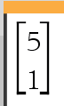
Som altså er skrevet i et matematikfelt i et notevindue. Man kan også lægge to vektorer sammen ved at skrive regnestykket som man plejer, nedenfor har man regnet $\left(\begin{aligned}5 \\ 1\end{aligned}\right)+\left(\begin{aligned}-2 \\ 4\end{aligned}\right)$ med Nspire:
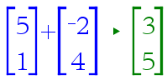
I Word kan vektorparenteser skrives ved at skrive (), og så følge denne tegneserie:
$$()$$ | Tryk Mellemrum |  | Ind i parentes |  | Tryk Enter | 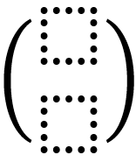
Bagefter kan man så skrive koordinaterne i vektorparentesen.

Opgave
- Regn mindst 3 opgaver fra forrige side med Nspire

Vektor fra to punkter
Man kan også bestemme en vektor ud fra to punkter. Det kan f.eks. være vi får punkterne $A=\left(3,1\right)$ og $B=(4,3)$ og skal bestemme vektoren der går fra A til B. Hvis man lige tegner situationen, så kan man let tælle sig frem til koordinaterne på den ønskede vektor:
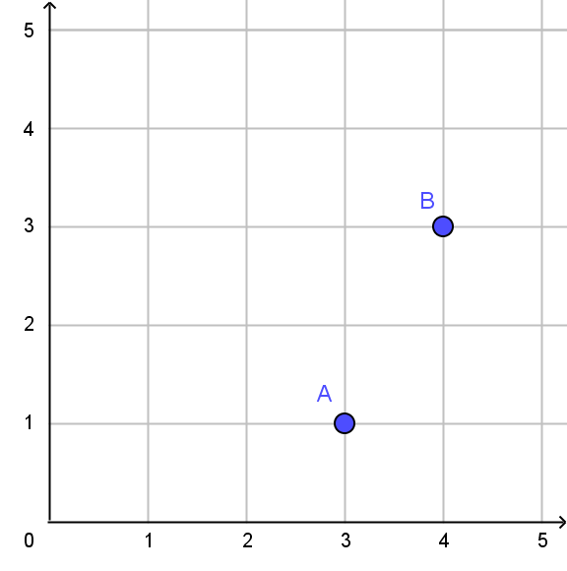
Vi kan skrive den vektor som $\vec{AB}$, hvor logikken altså er at det jo er fra A til B, og vektorpilen angiver det er en vektor. Vi udtaler det blot som ”Vektor A B”. I ovenstående tilfælde er $\vec{AB}=\left(\begin{aligned}1 \\ 2\end{aligned}\right)$. Bemærk at $\vec{BA}$ vil være vektoren der peger fra B til A, og er altså modsatrettet til vektor $\vec{AB}$.
Man kan dog selvfølgelig også regne sig frem til koordinaterne i stedet for at tegne og tælle. Man kan nemlig bruge nedenstående formel, taget fra STX formelsamlingen:
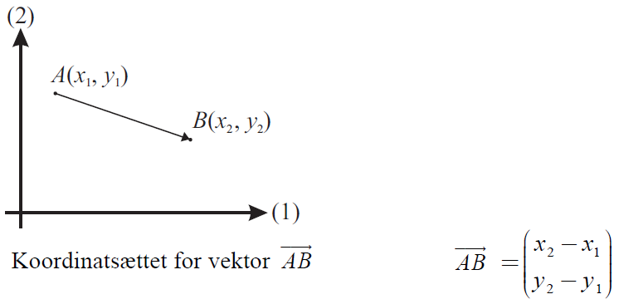
I eksemplet ovenfor ville udregningen se sådan her ud:
$$\vec{AB}=\left(\begin{aligned}4-3 \\ 3-1\end{aligned}\right)=\left(\begin{aligned}1 \\ 2\end{aligned}\right)$$
Bemærk, det at trække de to x-værdier fra hinanden og trække de to y-værdier fra hinanden svarer jo netop til at tælle tern og regne hvor langt man skal gå vandret og lodret - og dermed giver det koordinaterne på vektoren.

Længde af vektor
For at skrive længden af en vektor bruger man lodrette streger. F.eks. skal:
$$|\vec{a}|$$
læses som ”Længden af vektor $\vec{a}$”. Tilsvarende skal:
$$\left|\left(\begin{aligned}3 \\ -4\end{aligned}\right)\right|$$
læses som ”Længden af vektoren $\left(\begin{aligned}3 \\ -4\end{aligned}\right)$”

Regne længden af en vektor
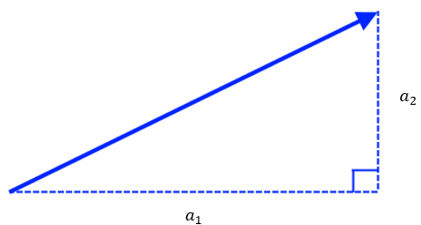
Givet en vektor $\vec{a}=\left(\begin{aligned}a_{1} \\ a_{2}\end{aligned}\right)$, så kan længde regnes ved:
$$\left|\vec{a}\right|=\sqrt{{a_{1}}^{2}+{a_{2}}^{2}}$$

Minibevis:
Kigger man på figuren til højre, så ses at vi til en given vektor kan tegne en retvinklet trekant, med kateterne $a_{1}$ og $a_{2}$. Bruger man nu Pythagoras får man:
$${\left|\vec{a}\right|}^{2}={a_{1}}^{2}+{a_{2}}^{2}$$
Hvilket kan omskrives til den ønskede formel ved at tage kvadratroden på begge sider, og lige reducere:
$$\sqrt{{\left|\vec{a}\right|}^{2}}=\sqrt{{a_{1}}^{2}+{a_{2}}^{2}}$$

$$\left|\vec{a}\right|=\sqrt{{a_{1}}^{2}+{a_{2}}^{2}}$$
Hvilket fuldfører beviset.
Eksempel, på at bruge formlen.
$$\left|\left(\begin{aligned}3 \\ -4\end{aligned}\right)\right|=\sqrt{3^{2}+{\left(-4\right)}^{2}}=\sqrt{9+16}=\sqrt{25}=5$$

Opgave
- Regn: $\left|\left(\begin{aligned}8 \\ 6\end{aligned}\right)\right|$
Det oplyses at $\vec{b}=\left(\begin{aligned}5 \\ 12\end{aligned}\right)$.
- Regn $\left|\vec{b}\right|$

Længde af vektor i Nspire
Længden af en vektor kan regnes i Nspire vha. norm(). F.eks. kan længden af vektor $\left(\begin{aligned}3 \\ -4\end{aligned}\right)$ regnes ved:
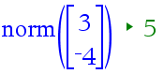
Obs: Man kan ikke bruge knappen i Nspire til at regne længden af en vektor.

Opgave
- Udregn længderne i forrige opgave vha. Nspire.
- Regn også længden af vektoren $\left(\begin{aligned}1,1 \\ 2\end{aligned}\right)$

Prikprodukt/Skalarprodukt
Man kan ikke som sådan gange eller dividerer vektorer med hinanden, men man har defineret skalarproduktet eller prikproduktet som en slags gange.
Definition: Prik-/Skalarprodukt
Givet to vektorer $\vec{a}=\left(\begin{aligned}a_{1} \\ a_{2}\end{aligned}\right)$ og $\vec{b}=\left(\begin{aligned}b_{1} \\ b_{2}\end{aligned}\right)$. Så er prikproduktet/skalarproduktet $\vec{a}·\vec{b}$ tallet der regnes ved:
$$\vec{a}·\vec{b}=a_{1}·b_{1}+a_{2}·b_{2}$$
Grunden til at det kaldes skalarproduktet er fordi produktet ikke er en vektor, men et tal (som vi jo kalder skalarer i vektorregning, fordi de skalerer vektorer). Man kalder det også prikproduktet, da symbolet for det er en prik. Nogle gange laver man prikken lidt større end et gangetegn for at adskille de to symboler klart. For det er altså ikke et gangetegn! Og vi siger altså at vi prikker de to vektorer, og ikke at vi ganger dem.
Eksempel:
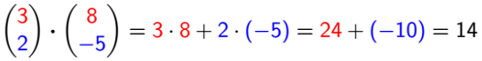

Opgave
Regn følgende skalarprodukter.
- $\left({2 \atop 2}\right)∙\left({4 \atop -1}\right)$ | - $\left({2 \atop 1}\right)∙\left({-2 \atop 4}\right)$
- $\left({0 \atop 3}\right)∙\left({-2 \atop 0}\right)$ | - $\left({2 \atop 1}\right)∙\left({-4 \atop 3}\right)$
- $\left({3 \atop -2}\right)∙\left({-2 \atop -3}\right)$ | - $\left({-2 \atop -1}\right)∙\left({4 \atop 0}\right)$
- $\left({-3 \atop 5}\right)∙\left({0 \atop 2}\right)$ | - $\left({-2 \atop -2}\right)∙\left({1 \atop -3}\right)$
- $\left({-2 \atop 3}\right)∙\left({3 \atop -1}\right)$

Opgave
Nedenfor har man taget vektorerne fra forrige opgave og tegnet de to vektorer fra delspørgsmål a, så de starter i samme punkt.
Tegn ligeledes vektorerne fra delspørgsmål b)-i) nedenfor.
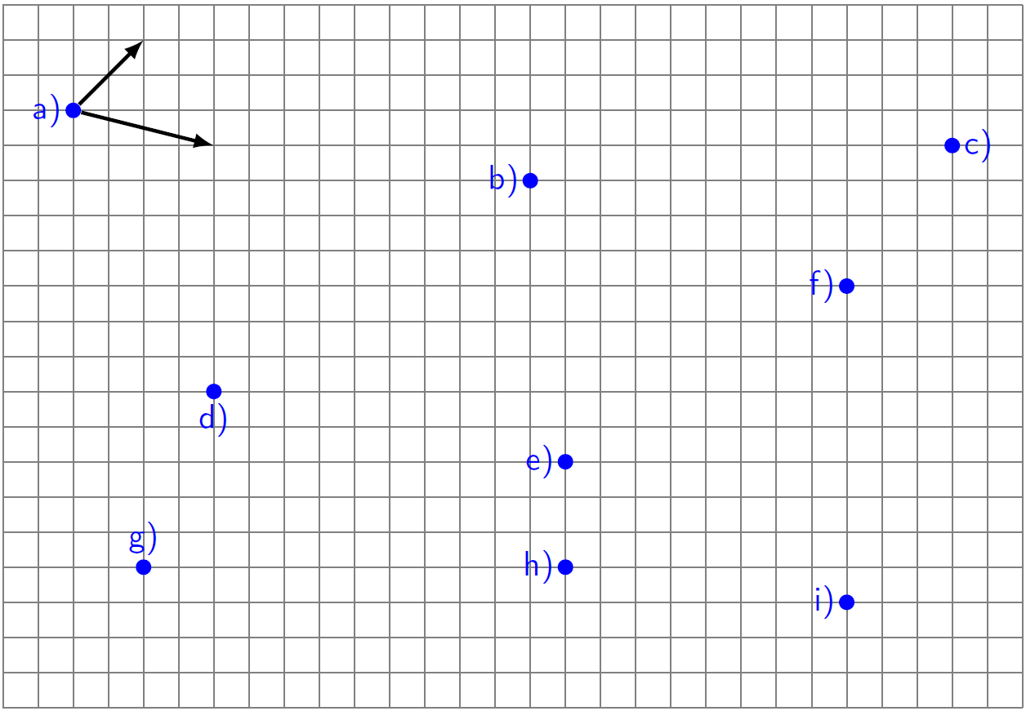
Brug nu figuren til at afgøre:
- Hvad sker der når prikproduktet giver 0?
- Hvad sker der når prikproduktet er positivt?
- Hvad sker der når prikproduktet er negativt?

Ortogonale vektorer
Det viser sig nemlig at prikproduktet kan bruges til at afgøre hvornår to vektorer står vinkelret i forhold til hinanden. Vi siger også at sådan to vektorer er ortogonale, som altså bare er et andet ord for vinkelret. Der gælder nemlig:
Sætning: Ortogonale vektorer
$\vec{a}$ og $\vec{b}$ vinkelret $⟺$ $\vec{a}·\vec{b}=0$
Eller sagt i ord: Prikproduktet giver 0 netop når de to vektorer står vinkelret på hinanden.
Eksempel:
Hvis man skal afgøre om to vektorer $\vec{a}=\left(\begin{aligned}2 \\ 3\end{aligned}\right)$ og $\vec{b}=\left(\begin{aligned}-6 \\ 3\end{aligned}\right)$ er ortogonale, så kan man regne deres prikprodukt:
$$\left(\begin{aligned}2 \\ 3\end{aligned}\right)·\left(\begin{aligned}-6 \\ 3\end{aligned}\right)=2·\left(-6\right)+3·3=-12+9=-3$$
Da deres prikproduktet ikke er 0, så står de altså ikke vinkelret på hinanden.

Opgave
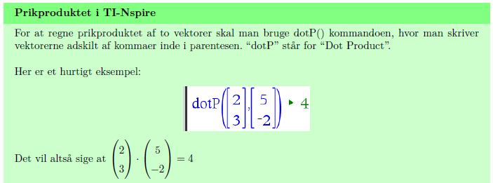
Brug skalarproduktet til at kontrollere om følgende par af vektorer står vinkelret på hinanden (ortogonale).
- $\left(\begin{aligned}3 \\ 2\end{aligned}\right)$ og $\left(\begin{aligned}-1 \\ 3\end{aligned}\right)$
- $\left(\begin{aligned}5 \\ -2\end{aligned}\right)$ og $\left(\begin{aligned}3 \\ 8\end{aligned}\right)$
- $\left(\begin{aligned}-2 \\ 4\end{aligned}\right)$ og $\left(\begin{aligned}6 \\ 3\end{aligned}\right)$
- $\left(\begin{aligned}-2 \\ -3\end{aligned}\right)$ og $\left(\begin{aligned}-6 \\ -4\end{aligned}\right)$

”t-opgaver” med ortogonale vektorer
Man kan også støde på at man skal bestemme et tal $t$, så to vektorer bliver ortogonale. Man løser sådan opgaver ved at udnytte at prikproduktet skal give 0, hvilket giver en ligning man så kan løse. Se eksemplet.
Eksempel:
Jeg vil bestemme $t$ så vektorerne $\vec{a}=\left(\begin{aligned}3 \\ 4\end{aligned}\right)$ og $\vec{b}=\left(\begin{aligned}-2 \\ t\end{aligned}\right)$ er ortogonale.
Jeg ved vektorerne er ortogonale når prikproduktet giver 0, dvs. jeg ved at: $\vec{a}·\vec{b}=0$.
Jeg sætter nu vektorernes koordinater ind, og skriver prikproduktet ud som en udregning:
$$\left(\begin{aligned}3 \\ 4\end{aligned}\right)·\left(\begin{aligned}-2 \\ t\end{aligned}\right)=0$$
$$3·\left(-2\right)+4·t=0$$
Jeg løser nu ligningen:
$$-6+4t=0$$
$$4t=6$$
$$t=\frac{6}{4}=1,5$$
Altså skal $t=1,5$ for at de to vektorer står vinkelret på hinanden.

Opgave
Bestem t, så følgende par er ortogonale. Opgaverne løses uden brug af CAS.
- $\vec{a}=\left(\begin{aligned}3 \\ 2\end{aligned}\right)$ og $\vec{b}=\left(\begin{aligned}-4 \\ t\end{aligned}\right)$ Facit: $t=6$

- $\vec{c}=\left(\begin{aligned}2 \\ 6\end{aligned}\right)$ og $\vec{d}=\left(\begin{aligned}8t+6 \\ 2\end{aligned}\right)$ Facit: $t=-\frac{3}{2}=-1,5$

- $\vec{e}=\left(\begin{aligned}4 \\ -2\end{aligned}\right)$ og $\vec{f}=\left(\begin{aligned}4 \\ 2t-2\end{aligned}\right)$ Facit: $t=5$

Opgave (STX B, da der er andengradsligninger)
Bestem t, så følgende par er ortogonale. Opgaverne løses uden brug af CAS.
- $\vec{a}=\left(\begin{aligned}t \\ 1\end{aligned}\right)$ og $\vec{b}=\left(\begin{aligned}t-4 \\ 3\end{aligned}\right)$ Facit: $t=1$, $t=3$

- $\vec{c}=\left(\begin{aligned}-3 \\ t\end{aligned}\right)$, $\vec{d}=\left(\begin{aligned}3 \\ t\end{aligned}\right)$ Facit: $t=3,t=-3$

- $\vec{e}=\left(\begin{aligned}-2t \\ -2\end{aligned}\right)$ og $\vec{f}=\left(\begin{aligned}t-3 \\ 2\end{aligned}\right)$ $t=2$, eller $t=1$

Vinkel mellem vektorer
Givet at prikproduktet kan sige noget om hvorvidt to vektorer står vinkelret på hinanden eller om vinklen mellem dem er stump eller spids, så er det ikke så overraskende at prikproduktet også indgår i en formel for at regne vinklen mellem to vektorer. Her taget fra STX formelsamlingen:
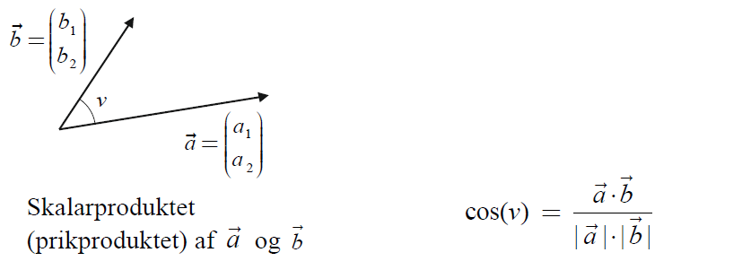
I en lille parentes kan nævnes at formlen kun gælder det man kalder egentlige vektorer, nemlig vektorer der er forskellige fra $\left(\begin{aligned}0 \\ 0\end{aligned}\right)$. Den vektor kaldes netop nulvektoren, og man siger det er en uegentlig vektor, da den jo ikke beskriver nogen bevægelse og den bare ville blive tegnet som en prik. Man kan netop ikke bruge formlen i det tilfælde, fordi så ville man dividere med 0, det kan man ikke. Grafisk giver det heller ikke mening at snakke om vinklen mellem to vektorer når den ene (eller begge) blot er en prik.
Om ikke andet, da cosinus indgår i formlen, så kommer I kun til at regne det med computerværktøjer. Eksemplet nedenfor viser hvordan det regnes vha. Nspire.
Eksempel:
I dette eksempel vil jeg regne vinklen mellem vektorerne $\vec{a}=\left(\begin{aligned}4 \\ 1\end{aligned}\right)$ og $\vec{b}=\left(\begin{aligned}2 \\ -1\end{aligned}\right)$. For at gøre det nemmest for mig selv, så definerer jeg de to vektorer i Nspire, og bruger det til at sætte ind i formlen:
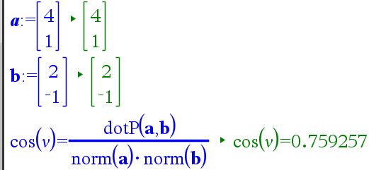

Kommandoen DotP giver prikproduktet, og norm() giver længden. Alternativt kan man selv indsætte koordinaterne i formlerne for prikproduktet og længden, men det bliver mere besværligt end nødvendigt.

Jeg har dog ikke vinklen endnu, men derimod cosinus til vinklen. For at finde vinklen skal jeg lige bruge cosinus inverse, som skrives arccos i Nspire:
Husk at når du regner vinkler i Nspire, så vær bevidst om den står på grader!

Tjek at der står GRD nederst i vinduet! Står der RAD får du i stedet svaret i radianer (en anden enhed for vinkler)

Du kan ændre det ved at dobbeltklikke på ”indstillinger” nederst.

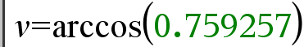

Og når man sætter den til at beregne det, så får man:

Altså er vinklen mellem de to vektorer altså ca. 40,6 grader.

Opgave
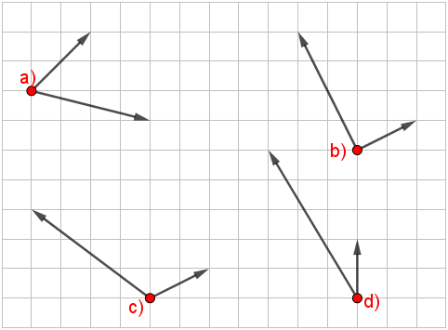
Find vinklen mellem følgende par af vektorer. På figuren til højre er de forskellige vektorpar tegnet i et koordinatsystem. Kontrollér dine resultater ved at se om det er realistisk i forhold til tegningen.
a) $\left({4 \atop -1}\right),\left({2 \atop 2}\right)$

b) $\left({2 \atop 1}\right),\left({-2 \atop 4}\right)$

c) $\left({2 \atop 1}\right),\left({-4 \atop 3}\right)$

d) $\left({-3 \atop 5}\right),\left({0 \atop 2}\right)$

Projektion af vektorer
Du ved sikkert at i biografer så bliver billedet du ser overført fra en lille filmrulle op på det store lærred. Vi siger at billedet bliver projiceret fra filmrullen til lærredet, og maskinen der gør det hedder jo også en projektor. I biografen foregår det under nøje kontrollerede forhold så billedet bare bliver større, og uden det bliver forvrænget. Et andet eksempel på projektioner er skygger:

Billede er fra Wirestock.
Her kan man sige at æblets form bliver projiceret ned på gulvet, og her bliver formen forvrænget - skyggen er langstrakt, og har ikke helt samme form som æblet.
At projicerer er altså at overføre en form af noget til noget andet. Vi skal lære at projicere vektorer på andre objekter. Ved æblet så bliver skyggens placering og form bestemt af lyset, men ved vektorer, så skal projektionen (”skyggen”) netop altid vinkelret ned på den ting vi projicerer over på. Nedenfor er de røde vektorer projiceret ned på de blå linjer, og projektionerne er så de lyserøde vektorer:
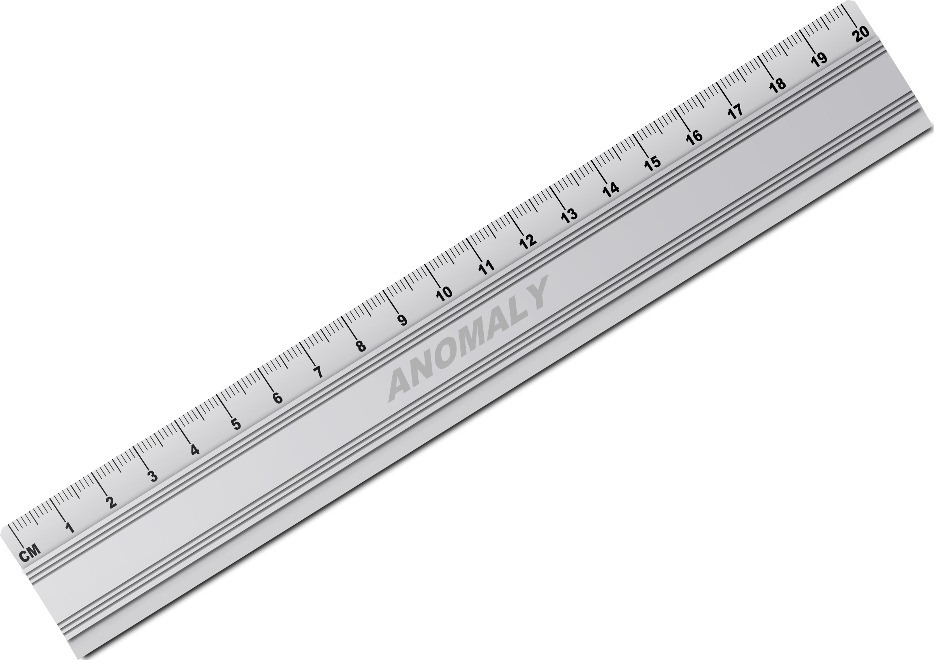
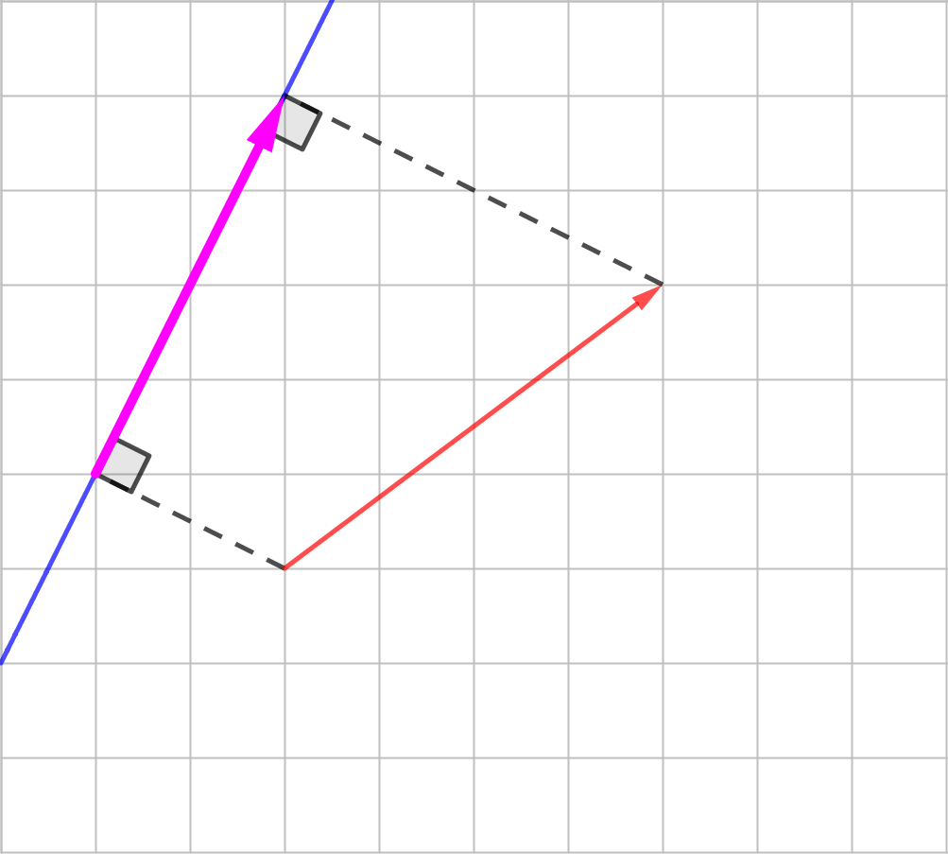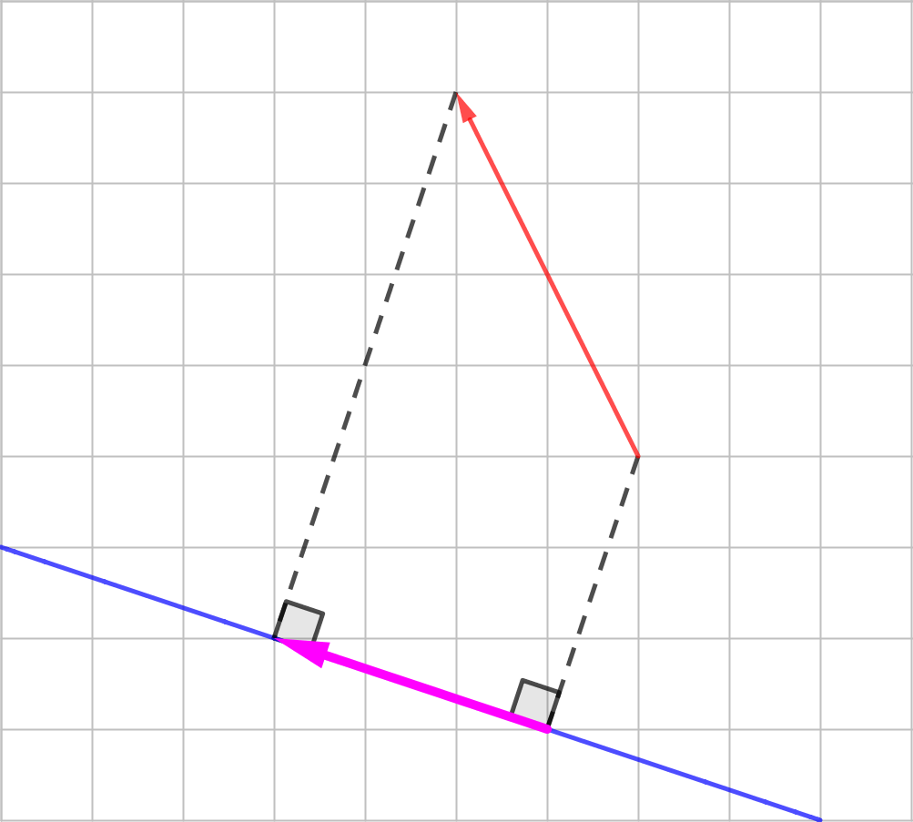
Husk: Projektioner foregår altid vinkelret ned på det man projicerer ned på. Altså den rette vinkel er ved den blå linje! Vi siger at man ”nedfælder vinkelret”. Man skal altså sætte linealen vinkelret på linjen.
Hvordan skal jeg konkret holde linealen?! For at finde den rette vinkel lettest, så kan man udnytte at linealens hjørner er rette vinkler: Hold linealens ene side langs linjen, og sæt linealen så den rører vektorens startpunkt. Tegn stiplet hjælpestreger, så ved du hvordan startpunktet nedfældes vinkelret på linjen. Det er vist på figuren til højre.
… Så gør man bare det samme med vektorens slutpunkt, og man kan til sidst tegne projektionen.


Tegne projektioner
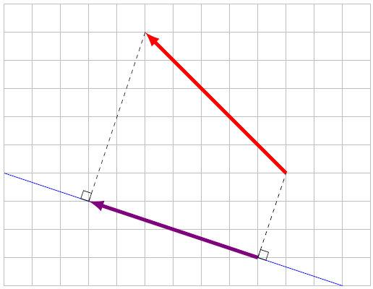
Til højre ses at projektionen af vektoren $\left(\begin{aligned}-5 \\ 5\end{aligned}\right)$ på linjen $l$ er vektoren $\left(\begin{aligned}-6 \\ 2\end{aligned}\right)$.
Forestil dig evt. at projektionen er den skygge, som den røde vektor laver på linjen. Deraf lampen her på siden.
Husk: du kan konstruere de stiplede hjælpelinjer, ved at holde linealen vinkelret på linjen. Det er netop vigtigt de er vinkelrette på linjen!

Opgave
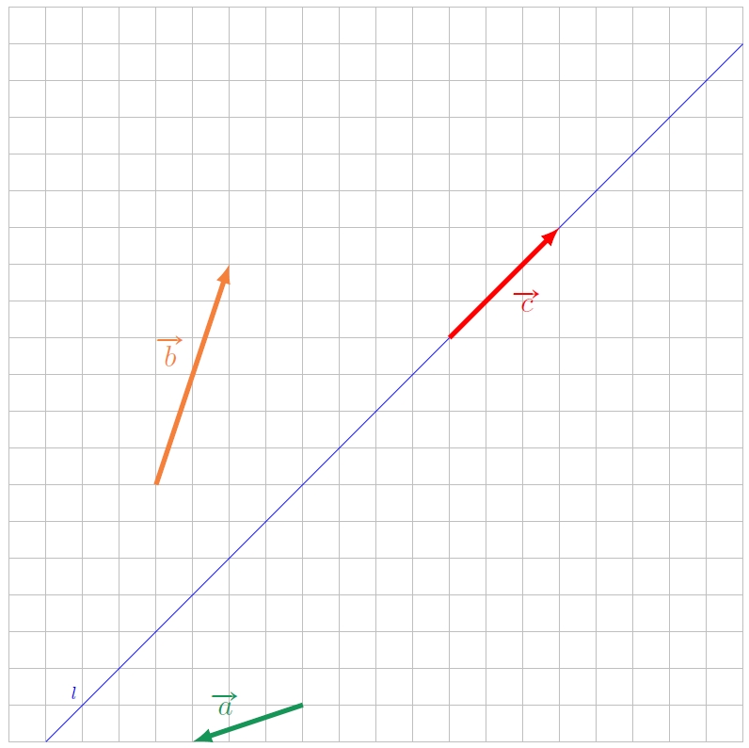
- Tegn projektionen af vektor $\vec{a}=\left(\begin{aligned}-3 \\ -1\end{aligned}\right)$ på linjen l.
Angiv projektionens koordinater

- Tegn projektionen af vektor $\vec{b}=\left(\begin{aligned}2 \\ 6\end{aligned}\right)$ på linjen l.
Angiv projektionens koordinater

- Bestem tre koordinatsæt for vektorer, hvis projektion på $l$ er $\vec{c}=\left(\begin{aligned}3 \\ 3\end{aligned}\right)$
, ,
(Tip: Prøv at tegn hjælpestreger vinkelret ud fra endepunkterne til $\vec{c}$)

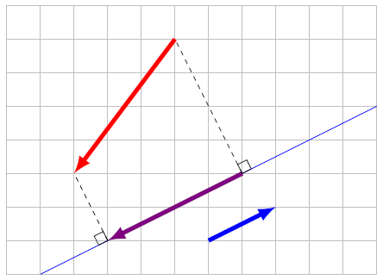
Når man projicerer en vektor på en anden vektor. Så foregår det ligesom at projicere en vektor på en linje.
Altså: Tegn en linje parallelt med eller oveni den vektor man vil projicere ned på. Man kan principielt bruge hvilken som helst linje, men nogle linjer giver pænere aflæsning end andre.
På figuren ses at projektionen af $\left(\begin{aligned}-3 \\ -4\end{aligned}\right)$ på $\left(\begin{aligned}2 \\ 1\end{aligned}\right)$ er vektoren $\left(\begin{aligned}-4 \\ -2\end{aligned}\right)$. For at kunne tegne det har jeg indtegnet en hjælpelinje parallel med $\left(\begin{aligned}2 \\ 1\end{aligned}\right)$.

Opgave
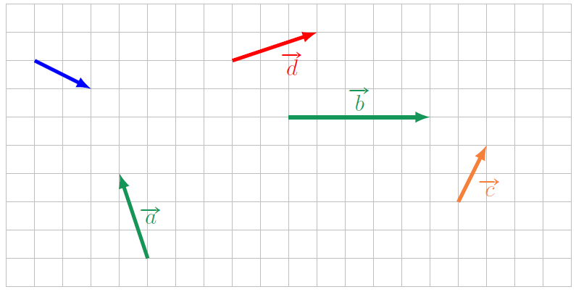
Tegn en linje oveni den blå vektor $\left(\begin{aligned}2 \\ -1\end{aligned}\right)$
- Tegn projektionen af vektor $\vec{a}=\left(\begin{aligned}-1 \\ 3\end{aligned}\right)$ på den blå vektor.
Angiv projektionens koordinater

- Tegn projektionen af vektor $\vec{b}=\left(\begin{aligned}5 \\ 0\end{aligned}\right)$ på den blå vektor.
Angiv projektionens koordinater

- Lidt tricky: Tegn projektionen af vektor $\vec{c}=\left(\begin{aligned}1 \\ 2\end{aligned}\right)$ på den blå vektor. Angiv projektionens koordinater

- Lidt tricky: Tegn projektionen af vektor $\vec{d}=\left(\begin{aligned}3 \\ 1\end{aligned}\right)$ på den blå vektor. Angiv projektionens koordinater
(Hint: For at kunne aflæse koordinaterne pænt, så skal du tegne en ny og anden linje parallel med den blå vektor)

Regne projektioner af vektorer på vektorer
I stedet for at tegne sig frem til projektionen af en vektor, så kan man også regne sig frem til dens koordinater. Det gøres med denne formel, taget fra STX formelsamlingen:
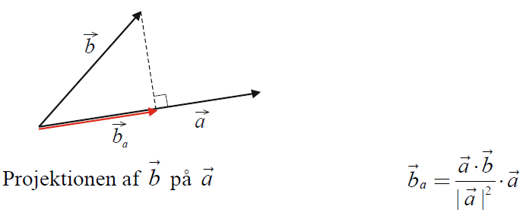
Bemærk at formlen også indeholder lidt notation, nemlig at $\vec{b_{a}}$ netop skal forstås som ”projektionen af vektor $\vec{b}$ på vektor $\vec{a}$”, sådan kan det også udtales, men man kan også sige det mere mundrette ”vektor b på a”.
Eksempel:
Jeg vil finde projektionen $\vec{a_{v}}$ af vektor $\vec{a}=\left(\begin{aligned}5 \\ -5\end{aligned}\right)$ på $\vec{v}=\left(\begin{aligned}3 \\ -1\end{aligned}\right)$.
Jeg prikker først vektorerne sammen:
$$\vec{a}·\vec{v}=5·3+\left(-5\right)·\left(-1\right)=15+5=20$$
Nu regner jeg længden i anden:
$${\left|\vec{v}\right|}^{2}=3^{2}+{\left(-1\right)}^{2}=9+1=10$$
Endelig kan jeg sætte ind i formlen:
$$\vec{a_{v}}=\frac{20}{10}\left(\begin{aligned}3 \\ -1\end{aligned}\right)=2\left(\begin{aligned}3 \\ -1\end{aligned}\right)=\left(\begin{aligned}6 \\ -2\end{aligned}\right)$$
Altså er projektionen $\vec{a_{v}}=\left(\begin{aligned}6 \\ -2\end{aligned}\right)$
Samme eksempel, skrevet på en anden måde:
…. Alternativt, så kan man jo også sætte ind i formlen med det samme, og så reducere:
$$\vec{a_{v}}=\frac{\vec{a}·\vec{v}}{{\left|\vec{v}\right|}^{2}}·\vec{v}=\frac{5·3+\left(-5\right)·\left(-1\right)}{3^{2}+{\left(-1\right)}^{2}}·\left(\begin{aligned}3 \\ -1\end{aligned}\right)=\frac{20}{10}·\left(\begin{aligned}3 \\ -1\end{aligned}\right)=2·\left(\begin{aligned}3 \\ -1\end{aligned}\right)=\left(\begin{aligned}6 \\ -2\end{aligned}\right)$$Det kan dog være sværere at overskue.
Begge ovenstående metoder er lige gode, og du vælger selv hvad du er mest komfortabel med. Den nederste kan være sværere at bevare overblikket i, men gevinsten er at man sparer en del skrivearbejde, og måske tid.

Opgave
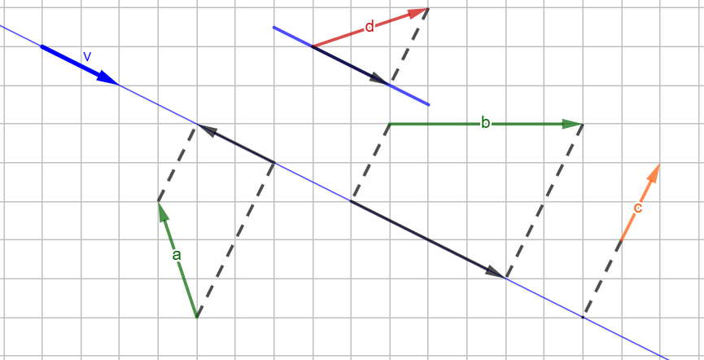
Til højre ses vektorerne $\vec{v}=\left(\begin{aligned}2 \\ -1\end{aligned}\right)$, samt $\vec{a}=\left(\begin{aligned}-1 \\ 3\end{aligned}\right),\vec{b}=\left(\begin{aligned}5 \\ 0\end{aligned}\right),\vec{c}=\left(\begin{aligned}1 \\ 2\end{aligned}\right),\vec{d}=\left(\begin{aligned}3 \\ 1\end{aligned}\right)$.
Udregn projektionerne $\vec{a_{v}} ,\vec{b_{v}},\vec{c_{v}}$ og $\vec{d_{v}}$ nedenfor. Kontrollér dit svar vha. figuren til højre.

Determinant

Tværvektor
Givet en vektor $\vec{a}$, så er dens tværvektor $\hat{\vec{a}}$ den vektor der fremkommer ved at dreje $\vec{a}$ $90°$ mod uret. Symbolet over vektoren kaldes en "hat", og vi udtaler også af og til $\hat{\vec{a}}$ som "vektor a hat", men det er lidt uformelt. Om ikke andet, her er nogle eksempler på vektorer, og deres tværvektorer:
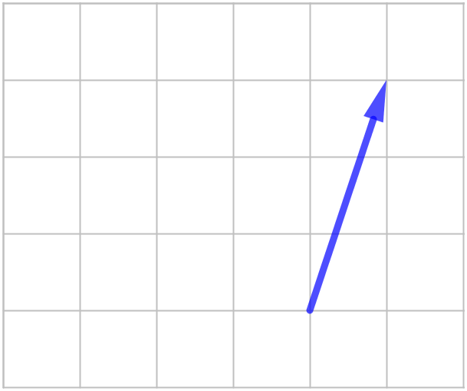
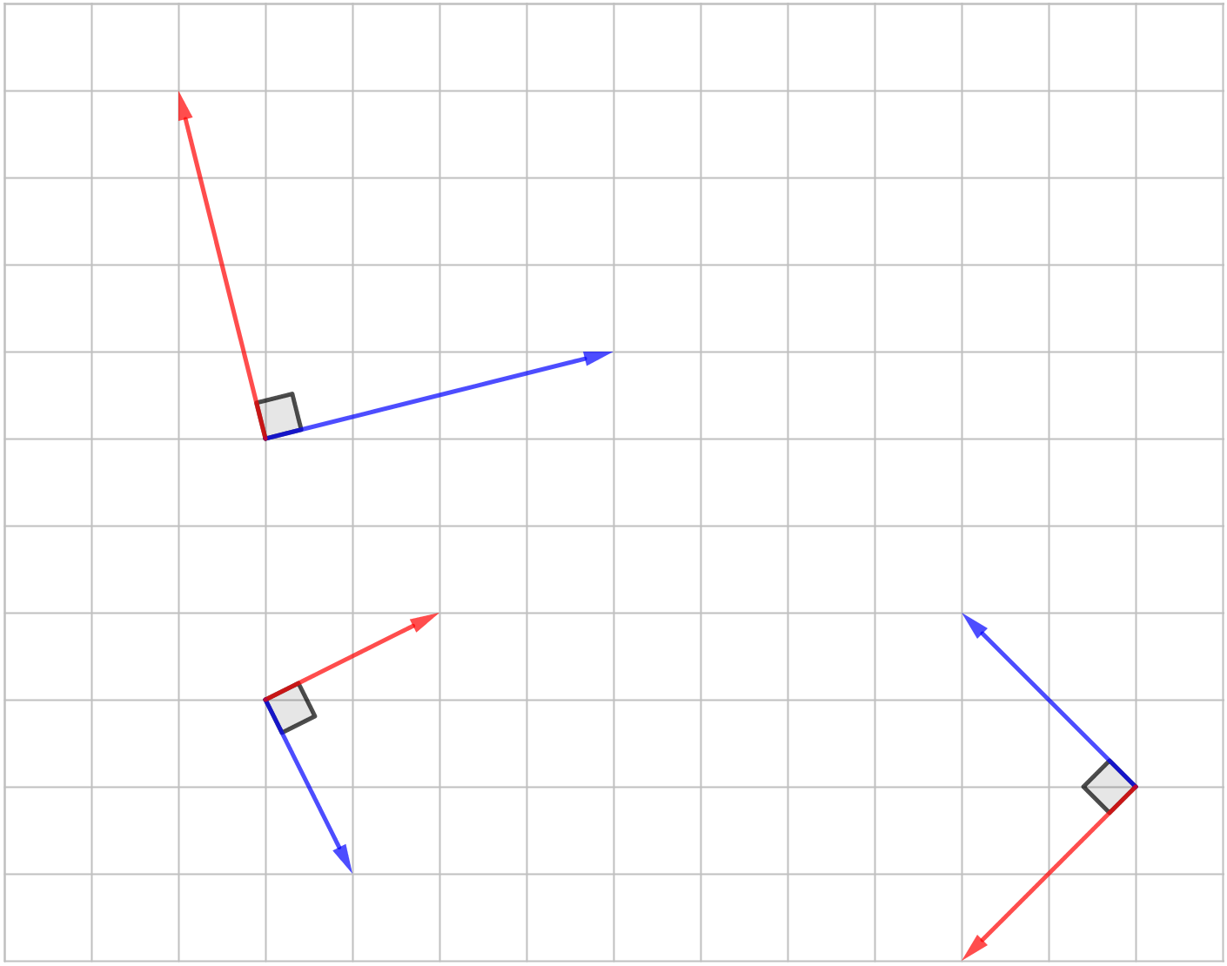
I forhold til let at finde hvad der er $90°$ mod uret i forhold til vektoren, så kan vi jo igen udnytte at hjørnerne på en lineal er rette.
… Sæt linealens ene side langs vektoren, ligesom på figuren til højre. For så er det bare et spørgsmål om at tegne den passende længde langs linealen.

Opgave
Nedenfor er tegnet tre vektorer $\vec{a},\vec{b}$ og $\vec{c}$. Indtegn tværvektorerne $\hat{\vec{a}}, \hat{\vec{b}}$ og $\hat{\vec{c}}$.
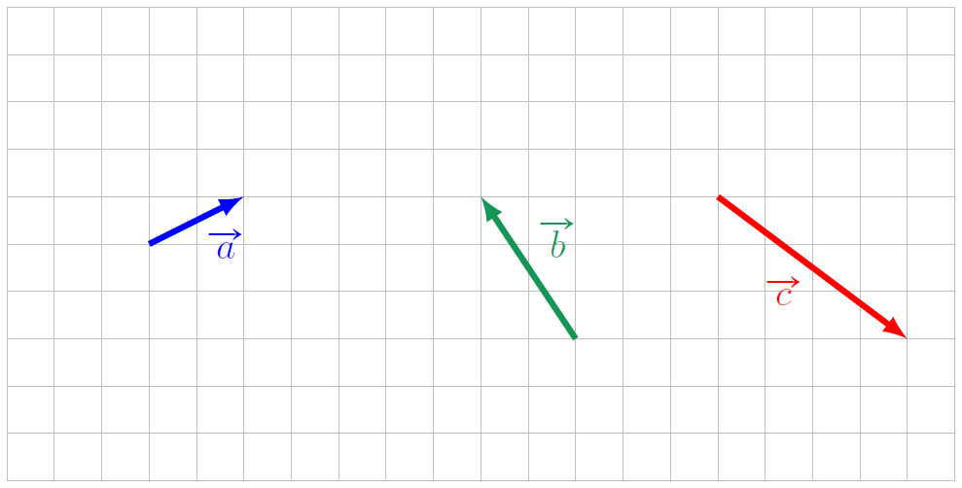
Man kan finde koordinaterne til tværvektoren ud fra den oprindelige vektor vha. følgende formel, taget fra STX formelsamlingen:
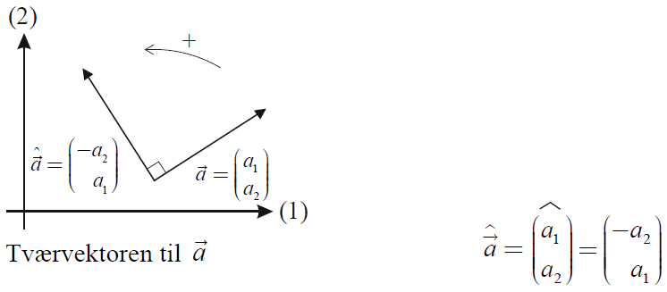
Altså, påstanden er at man kan finde tværvektoren ved at: Byt rundt på koordinaterne, og så skift fortegn på førstekoordinaten.
Eksempel:
Givet vektoren $\vec{a}=\left(\begin{aligned}3 \\ 1\end{aligned}\right)$, så er tværvektoren $\hat{\vec{a}}=\left(\begin{aligned}-1 \\ 3\end{aligned}\right)$.
Lidt uformelt, så bruger man under tiden også formuleringen "at hatte vektoren $\vec{a}$" når man bestemmer tværvektoren.

Opgave
Bestem koordinaterne til tværvektoren til hver af følgende vektorer:
$\vec{a}=\left(\begin{aligned}5 \\ 2\end{aligned}\right)$
$\vec{b}=\left(\begin{aligned}2 \\ 6\end{aligned}\right)$
$\vec{c}=\left(\begin{aligned}-2 \\ 8\end{aligned}\right)$
$\vec{d}=\left(\begin{aligned}4 \\ -2\end{aligned}\right)$
$\vec{e}=\left(\begin{aligned}-4 \\ -2\end{aligned}\right)$

Determinant
Definition: Determinant
Determinanten af to vektorer $\vec{a}=\left(\begin{aligned}a_{1} \\ a_{2}\end{aligned}\right)$, $\vec{b}=\left(\begin{aligned}b_{1} \\ b_{2}\end{aligned}\right)$ er defineret ved:
$$\det\left(\vec{a},\vec{b}\right)=\hat{\vec{a}}·\vec{b}$$
Obs: Første vektor i determinanten bliver ”hattet”! Det er tværvektoren til $\vec{a}$ der indgår i beregningen!
Man kan altså regne determinanten af to vektorer ved først at finde en tværvektor til den første vektor, og så prikke.

Eksempel: Vi regner her på vektorerne: $\vec{a}=\left(\begin{aligned}2 \\ 4\end{aligned}\right)$ og $\vec{b}=\left(\begin{aligned}5 \\ 3\end{aligned}\right)$
$$\det\left(\vec{a},\vec{b}\right)=\hat{\vec{a}}·\vec{b}=\left(\begin{aligned}-4 \\ 2\end{aligned}\right)·\left(\begin{aligned}5 \\ 3\end{aligned}\right)=-4·5+2·3=-20+6=-14$$

Opgave
- Regn $\det\left(\vec{a},\vec{b}\right)$ når $\vec{a}=\left(\begin{aligned}3 \\ 4\end{aligned}\right)$, $\vec{b}=\left(\begin{aligned}1 \\ 1\end{aligned}\right)$ Facit: -1

- Regn $\det\left(\left(\begin{aligned}-2 \\ 3\end{aligned}\right),\left(\begin{aligned}0 \\ 1\end{aligned}\right)\right)$ Facit: -2

- Regn $\det\left(\left(\begin{aligned}2 \\ -1\end{aligned}\right),\left(\begin{aligned}3 \\ 2\end{aligned}\right)\right)$ Facit: 7

Her kommer en alternativ notation og måde at regne determinant:
$$\det\left(\vec{a},\vec{b}\right)=\left|\begin{matrix}a_{1} & b_{1} \\ a_{2} & b_{2}\end{matrix}\right|=a_{1}·b_{2}-a_{2}·b_{1}$$
Her ganger man altså over kryds og trækker fra hinanden, hvilket er markeret med farvekoden. Bemærk at det her svarer helt til metoden før, men istedet for at bytte rundt, skifte fortegn og gange lige over, så kan man jo bare gange over kors og trække fra. Det her er altså bare en måde at regne det samme, men uden vi først skal til at bytte rundt. Tag lige og kig efter vha. farvekoderne på eksemplet nedenfor og det på forrige side, for at se at det faktisk er det samme man får!
Eksempel: Vi regner her på vektorerne: $\vec{a}=\left(\begin{aligned}2 \\ 4\end{aligned}\right)$ og $\vec{b}=\left(\begin{aligned}5 \\ 3\end{aligned}\right)$
$$\det\left(\vec{a},\vec{b}\right)=\left|\begin{matrix}2 & 5 \\ 4 & 3\end{matrix}\right|=2·3-4·5=6-20=-14$$

Opgave
- Regn $\left|\begin{matrix}4 & -8 \\ -2 & 4\end{matrix}\right|$ Facit: 0

- Regn $\left|\begin{matrix}1 & 3 \\ 2 & 6\end{matrix}\right|$ Facit: 0

- Regn $\det\left(\left(\begin{aligned}-4 \\ 2\end{aligned}\right),\left(\begin{aligned}3 \\ -2\end{aligned}\right)\right)$ Facit: 2

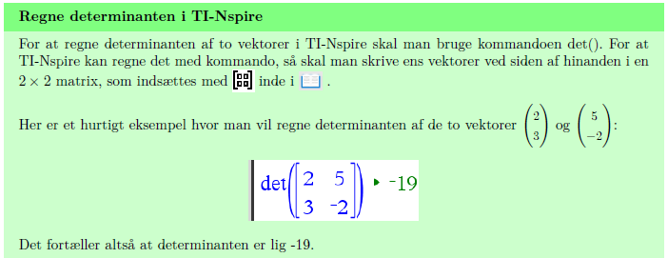

Parallelle vektorer
Definition: Parallelle vektorer
Man siger at to vektorer er parallelle hvis de peger samme eller modsat retning. Nedenfor er de blå vektorer parvist parallelle, men de røde er ikke.
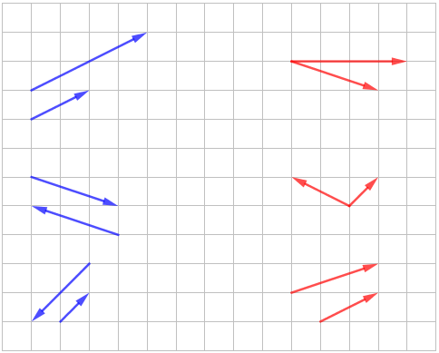

Det viser sig at man kan afgøre om to vektorer er parallelle vha. determinanten. Der gælder netop at:
Sætning: Parallelle vektorer og determinanten
$$\vec{a} og \vec{b} parallelle⟺\det\left(\vec{a},\vec{b}\right)=0$$
Eller i ord: To vektorer er parallelle lige netop når determinanten giver 0.
Man kan altså bruge determinanten til at bestemme om to vektorer er parallelle, helt ligesom man kan se om to vektorer er ortogonale vha. prikproduktet.

Opgave
Afgør, ved beregning, om $\left(\begin{aligned}3 \\ -2\end{aligned}\right)$ og $\left(\begin{aligned}-6 \\ 4\end{aligned}\right)$ er parallelle. Tegn som selvkontrol.



Afgør, ved beregning, om $\left(\begin{aligned}-1 \\ 2\end{aligned}\right)$ og $\left(\begin{aligned}4 \\ -6\end{aligned}\right)$ er parallelle. Tegn som selvkontrol.

Psst! Det kan være nemmere at se om de er parallelle ved at tegne ud fra samme startpunkt.

Der gælder også at to vektorer er parallelle netop når man kan skalere den ene vektor så man får den anden. Altså, den ene vektor kan forlænges, forkortes (og evt. vendes om) så man får den anden netop når de to vektorer er parallelle. Se igen på figuren på forrige side, og forestil dig hvordan de blå vektorer netop kan forlænges, forkortes og evt. vendes om, så de bliver til hinanden, men man netop ikke kan det med de røde, da de peger forskellige retninger.

”t-opgaver” med parallelle vektorer
Ligesom man kan støde på opgaver hvor man skal bestemme $t$, så to opgaver er ortogonale, så kan man også støde på opgaver hvor man skal bestemme $t$, så to vektorer er parallelle, eller så determinanten giver noget bestemt.
… Som du har set ved t-opgaver ved prikproduktet, så opstiller man en ligning, og så løser man den.

Opgave
- Bestem $t$, så vektorerne $\left(\begin{aligned}t \\ 2\end{aligned}\right)$ og $\left(\begin{aligned}t+2 \\ 1\end{aligned}\right)$ er parallelle.

Opgave
- Bestem $t$, så $\det\left(\left(\begin{aligned}t \\ 2\end{aligned}\right),\left(\begin{aligned}3 \\ 3\end{aligned}\right)\right)=15$

Opgave (STX B, da der er andengradsligninger)
- Bestem $t$ så følgende vektorer bliver parallelle: $\vec{a}=\left(\begin{aligned}t \\ -3\end{aligned}\right), \vec{b}=\left(\begin{aligned}1 \\ t-4\end{aligned}\right)$

- Bestem $t$, så følgende vektorer bliver parallelle: $\vec{c}=\left(\begin{aligned}2 \\ t\end{aligned}\right)$, $\vec{d}=\left(\begin{aligned}-t \\ -2\end{aligned}\right)$

Udspændt parallelogram
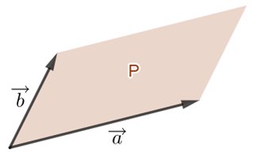
Givet to vektorer, så er det udspændte parallelogram, det parallelogram der fremkommer ved at bruge de to vektorer som siderne i et parallelogram på denne måde:

Opgave
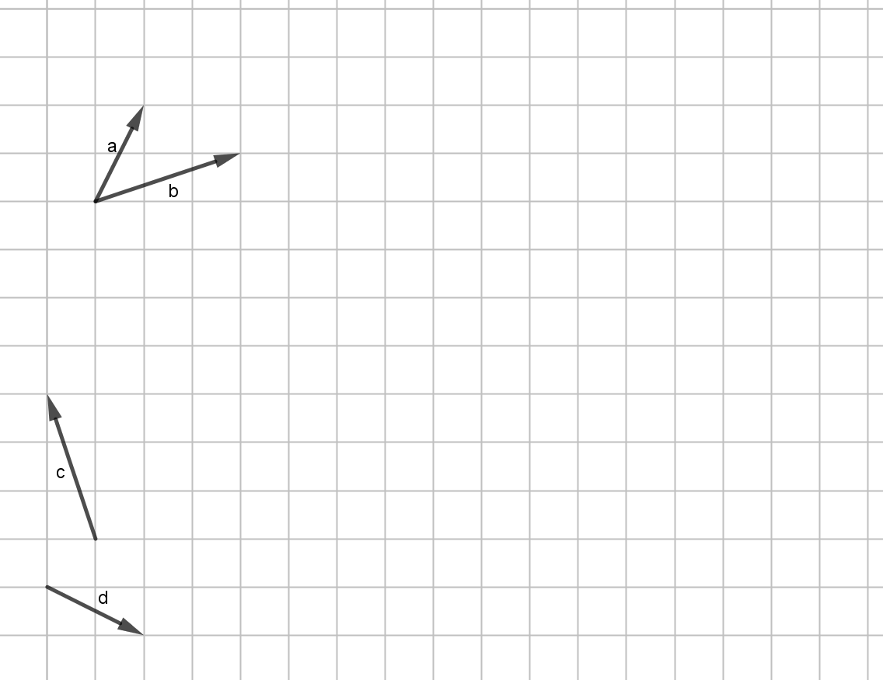
Ovenfor er tegnet vektorerne $\vec{a}$, $\vec{b}$, $\vec{c}$ og $\vec{d}$.
- Tegn det parallelogram der er udspændt af $\vec{a}$ og $\vec{b}$
- Tegn det parallelogram der er udspændt af $\vec{c}$ og $\vec{d}$.
- Tegn den trekant der er udspændt af $\vec{a}$ og $\vec{d}$.

Opgave
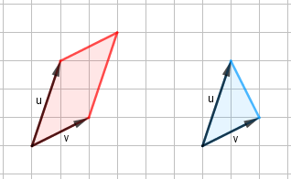
Til højre ses både et parallelogram der er udspændt af to vektorer, samt en trekant der er udspændt af de samme to vektorer:
- Hvor stort er arealet af trekanten i forhold til parallelogrammet?
De lige streger er her symbolet for numerisk værdi/absolut værdi, og ikke længden. Man kan tage den numeriske værdi af tal, og det betyder simpelthen bare at man tager selve talværdien, eller m.a.o. man smider fortegnet væk, og den numeriske værdi er altid positiv. f.eks.:
$\left|3\right|=3$
$\left|-3\right|=3$
$\left|-117\right|=117$

At det bruger samme tegn som længder giver dog også en slags mening: den numeriske værdi er ”længden” af tallet.

I Nspire kan det indsættes med knappen:


Det viser sig, at arealet af parallelogrammet er givet ved den numeriske værdi af determinanten:

$$P=\left|\det\left(\vec{a},\vec{b}\right)\right|$$
Eksempel: Udregn arealet af det parallelogram der er udspændt af $\vec{a}=\left(\begin{aligned}1 \\ 2\end{aligned}\right)$, $\vec{b}=\left(\begin{aligned}4 \\ 5\end{aligned}\right)$.
$$P=\left|\det\left( \vec{a},\vec{b}\right)\right|=\left|1·5-2·4\right|=\left|5-8\right|=\left|-3\right|=3$$

Opgave
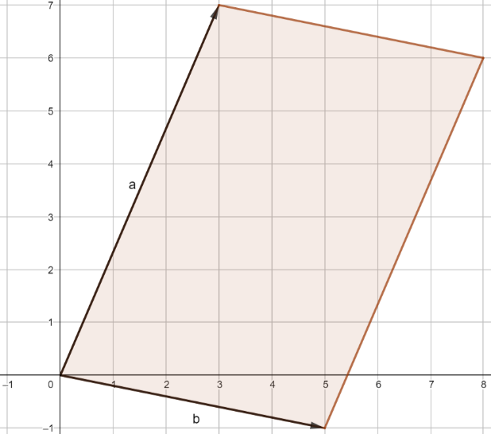
Til højre kan du se de to vektorer $\vec{a}$ og $\vec{b}$, samt det parallelogram udspændt af de to vektorer.
- Bestem arealet af parallelogrammet vha. determinanten.

Opgave
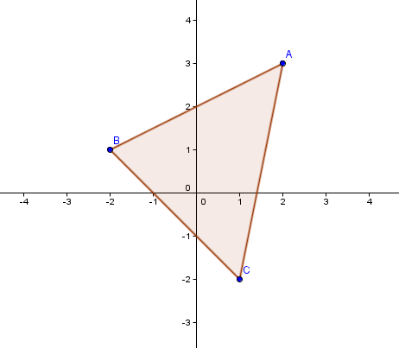
- Bestem koordinaterne til vektorerne $\vec{BA}$ og $\vec{BC}$.

- Bestem arealet af trekant ABC vha. determinanten.

Enhedscirklen
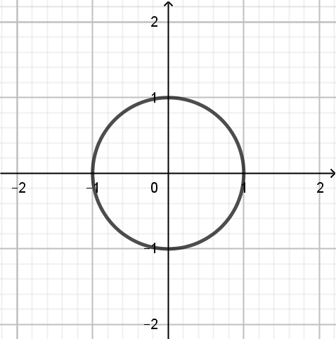
Enhedscirklen er en cirkel med radius 1, med centrum i (0, 0).
Enhedscirklen er altså cirklen afbilledet til højre.

Enhedscirklen er interessant fordi den giver os definitionen på cosinus og sinus. Hvis vi har en vektor fra (0,0) ud til et punkt på enhedscirklens, så har den vektor nogle koordinater, og vektoren danner også en vinkel med x-aksen:
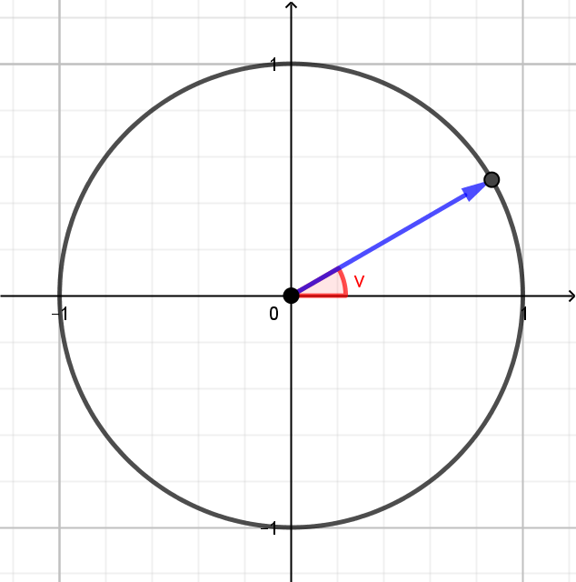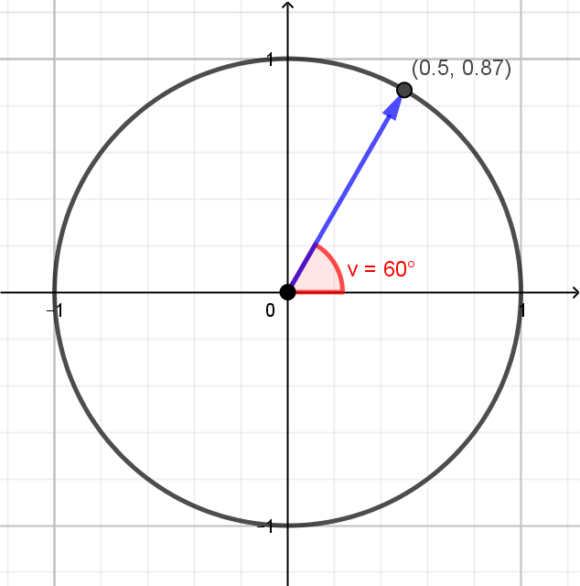

Vi definerer nu cos(v) og sin(v) som koordinaterne til vektoren, eller tilsvarende, som koordinaterne til det punkt vektoren peger på. Det generelle tilfælde er skrevet med bogstaver til venstre ovenfor. Til højre er et taleksempel, hvor det f.eks. ses at $\cos\left(60°\right)=0,5$.
Det er altså ikke overraskende at cosinus og sinus indgår i formler der har med vektorers vinkler at gøre, og ud fra denne definition, kan man også bevise vinkelformlerne, beviset indgår dog ikke i dette hæfte.

Enhedsvektor
En vektor kaldes en enhedsvektor netop når dens længde er 1. Har man en vektor og vil finde en enhedsvektor i samme retning, så kan man dividere vektoren med dens længde. Her skrevet med formlen fra STX Formelsamlingen:
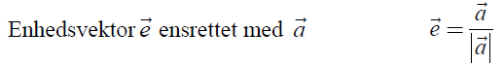
F.eks. Har man vektoren $\left(\begin{aligned}3 \\ 4\end{aligned}\right)$, der har længden 5, så vil enhedsvektoren i samme retning være: $\left(\begin{aligned}3/5 \\ 4/5\end{aligned}\right)=\left(\begin{aligned}0,6 \\ 0,8\end{aligned}\right)$.

Opgave
- Bekræft ved beregning, at vektoren $\vec{a}=\left(\begin{aligned}-6 \\ 8\end{aligned}\right)$ har en længde på $10$.

- Find koordinaterne for den enhedsvektor som peger samme retning som $\vec{a}$.

Vil man i stedet finde en enhedsvektor der danner en bestemt vinkel med x-aksen, så kan man bruge:
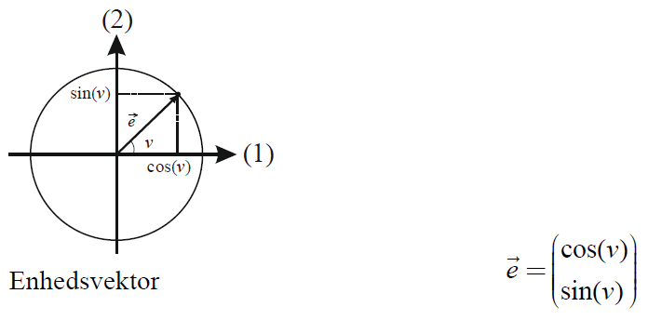
Hvilket følger direkte af definitionen på sinus og cosinus og enhedscirklen på forrige side.

Opgave
Find koordinaterne for den enhedsvektor som danner en vinkel på $30°$ med x-aksen.

Stedvektor
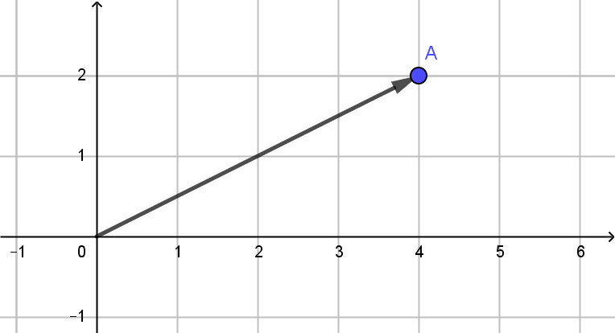
Givet et punkt i et koordinatsystem, så er stedvektoren til punktet den vektor der går fra $(0,0)$ til punktet. F.eks. hvis vi har givet punktet $A=(4,2)$, så er stedvektoren netop $\left(\begin{aligned}4 \\ 2\end{aligned}\right)$, hvilket jo netop svarer til bevægelsen fra $(0,0)$ til $(4,2)$:

Punktet $(0,0)$ kaldes i øvrigt også origo. Ordet er netop latinsk for ”oprindelse” eller ”start”, hvilket jo meget godt beskriver (0,0) som udgangspunktet for hele koordinatsystemet. Tænk også på det engelske ”origin”.

Radianer og grader
Når man måler en vinkel, så kan man gøre det på flere måder. Du er sikkert vant til at måle vinkler i grader, hvor man siger der er $360°$ rundt i en cirkel. En anden enhed er radianer, hvor man i stedet siger der er $2π$ rundt i en cirkel.
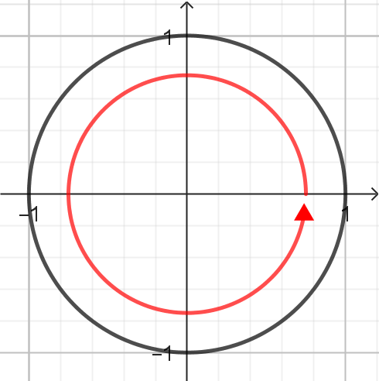
$$2π$$
$$360°$$
Det betyder at $360°=2π$, hvilket man let kan omskrive til $1°=\frac{π}{180}$. Så vi kan altså omregne grader til radianer ved at gange med $\frac{π}{180}$. Så f.eks. vil $60°$ svare til følgende i radianer:
$$60°⋅\frac{π}{180}=\frac{π}{3}$$
Altså er $60°$ lig med $\frac{π}{3}$ radianer. Geometrisk, så svarer radianer til hvor langt man skal gå i en enhedscirkel for at danne den vinkel, så de $\frac{π}{3}≈1,047$ svarer altså til at den røde cirkelbue her er cirka $1,047$ lang.
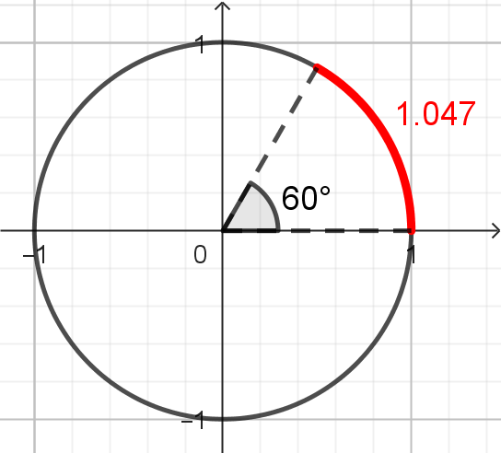

Det er i øvrigt derfor radianer deler cirklen op i $2π$, fordi der er $2π$ rundt om en enhedscirkel
Om ikke andet, ved at følge samme beregning som ovenfor, så kunne man udfylde denne tabel. Nedenfor er de gule felter efterladt bevidst tomme - dem skal du beregne om lidt.
Grader | $$0$$ | $$30$$ | $$60$$ | $$90$$ | $$120$$ | $$150$$ | $$180$$
Radianer | $$0$$ | $$\frac{π}{6}$$ | $$\frac{π}{3}$$ | $$\frac{π}{2}$$ | $$\frac{2π}{3}$$

Opgave
- Omregn $150°$ og $180°$ grader til radianer, og udfyld tabellen ovenfor.

Modelopgaver

Opgave
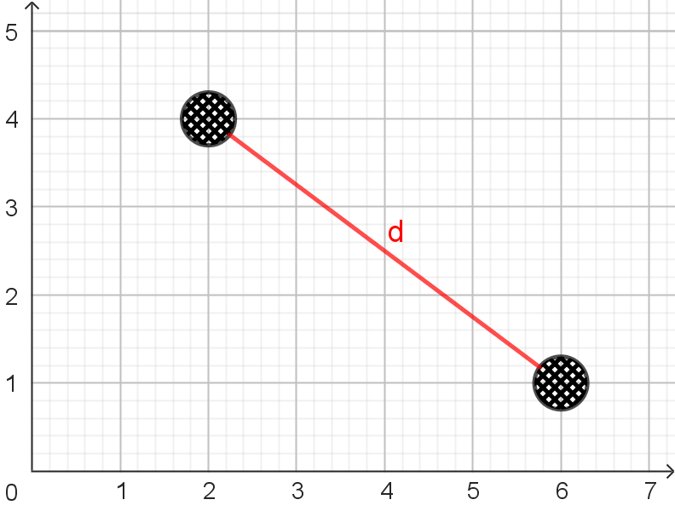
En model over en byggegrund er indtegnet i et koordinatsystem. Begge akser måles i meter.
Det oplyses begge kloakdæksler har en radius på 0,3 meter, og har centrum i hhv. (2, 4), og (6, 1).
- Bestem den korteste afstand $d$ mellem kanterne på de to kloakdæksler.

Opgave
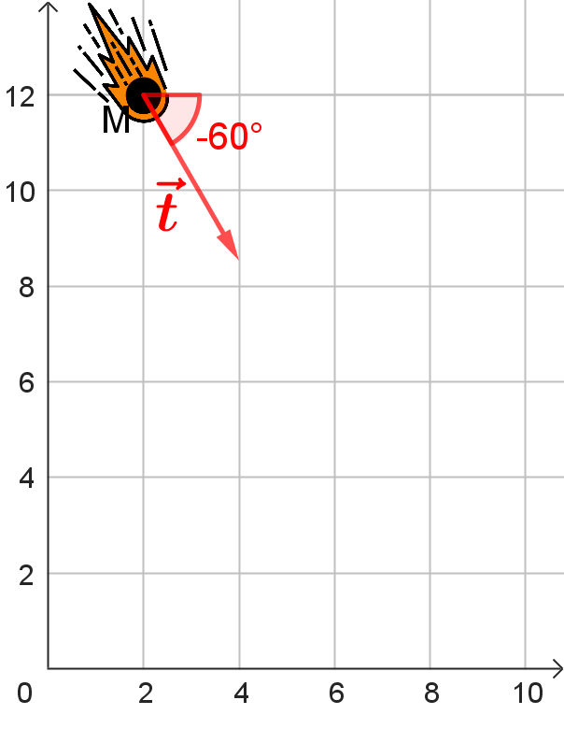
En meteorit styrter mod jorden. Den befinder sig i punktet (2, 12). Hvert sekund bevæger meteoritten med vektoren $\vec{t}$. Akserne måles i km.
Det oplyses at $\vec{t}$ danner en vinkel på $-60°$ med x-aksen, samt at $\left|\vec{t}\right|=4$.
- Bestem koordinatsættet til vektor $\vec{t}$.

Opgave
En myre går på en matematiklærers bord, hvor der selvfølgelig er indgraveret et koordinatsystem. Da myren står i punktet M(3, 2) sker det vidunderlige (for en myre)! I det fjerne ser myren en sukkerknald i S(15, 9)! Se figur:
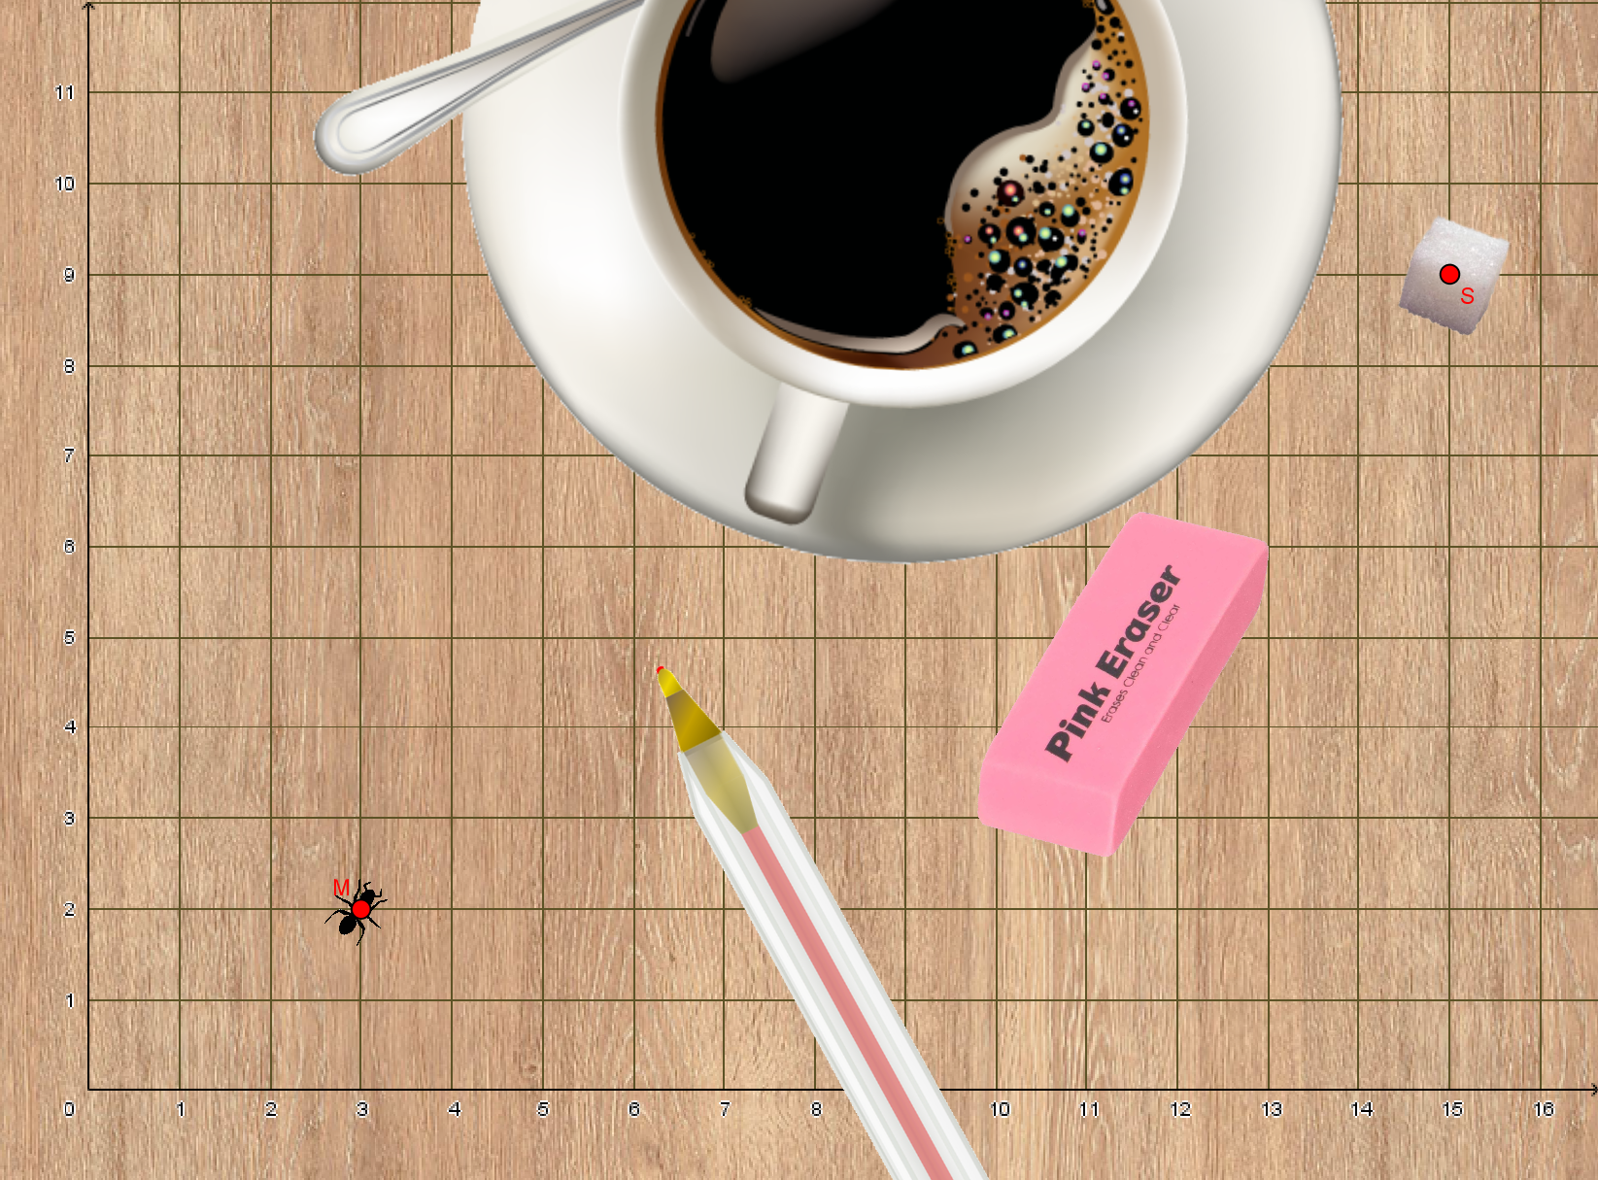
- Bestem vektoren $\vec{MS}$. Altså vektoren der går direkte fra myren til sukkerknalden.
Myren kan dog ikke gå direkte hen til sukkerknalden, da matematiklærerens bord er fyldt med dimser og dutter, der ligger i vejen. Myren går i stedet i fire rette linjestykker, hvor gåturen så kan beskrives ved summen af fire vektorer:
$$\left(\begin{aligned}3 \\ 4\end{aligned}\right)+\left(\begin{aligned}2 \\ -1\end{aligned}\right)+\left(\begin{aligned}3 \\ -4\end{aligned}\right)+\vec{d}=\vec{MS}$$
- Beregn vektoren $\vec{d}$, og tegn gåturen ind på figuren ovenfor.

- Hvor lang var myrens gåtur i alt?

Opgave
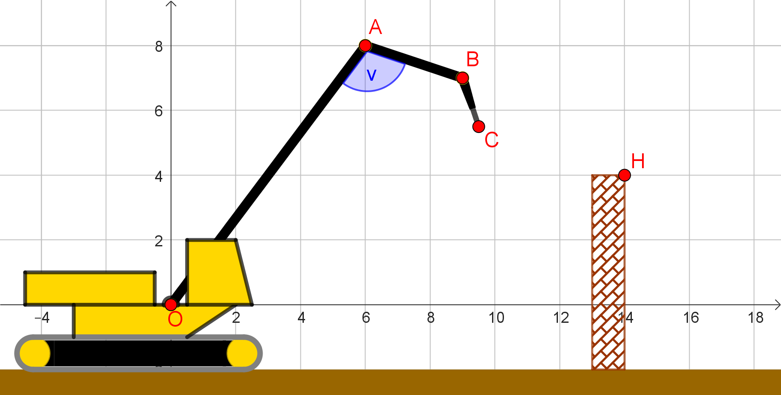
Figuren viser en nedrivningsmaskine, med en arm der består af linjestykkerne OA og AB. Den har et trykluftsbor BC monteret for enden af armen. Længderne i koordinatsystemet måles i meter. Det oplyses at:
$O(0,0)$, $A(6,8)$, $B(9,7)$.
- Bestem vinkel $v$ mellem de to dele af armen.

Trykluftsboret BC er 1,6 meter lang. Føreren af nedrivningsmaskinen kan strække både armen og boret helt ud.
- Gør rede for at tippen af trykluftsboret $C$ kan nå punktet $H(14,4)$.

Opgave

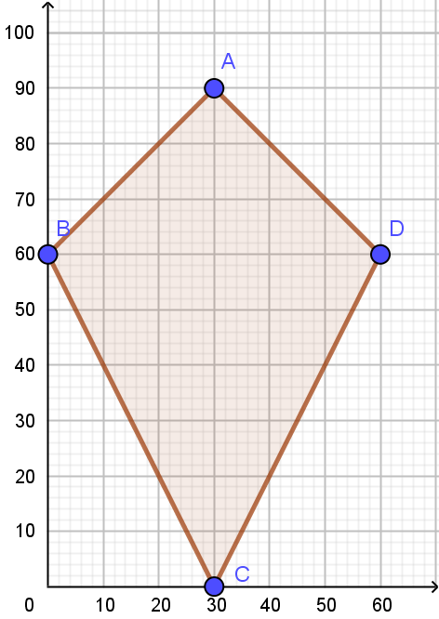
Nedenfor ses en drage (venstre), samt en model over dragen (højre). I modellen er akserne målt i cm.
”Sky Vector” billede af brgfx, freepik.com
I modellen er dragen udspændt af punkterne:
$$A\left(30,90\right)$$
$$B\left(0,60\right)$$
$$C\left(30,0\right)$$
$$D\left(60,60\right)$$
- Beregn dragens areal.

Bevis, projektionsformlen (STX B)
Vi ønsker her at vise projektionsformlen, altså formlen for projektionen af en vektor på en anden vektor. Det er denne formel fra formelsamling:
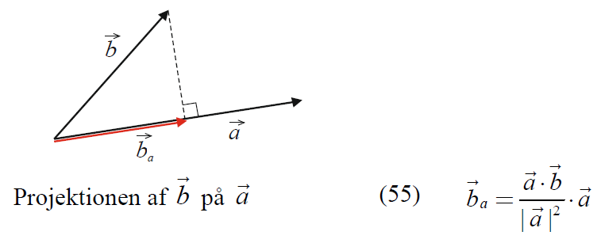
Beviset foregår i to dele, først hiver vi nogle ligninger ud af tegningen, og så sætter vi dem sammen til formlen.

Lave tegningen, og hive informationer ud af den.
Vi vil gerne vise: $\vec{b_{a}}=\frac{\vec{a}·\vec{b}}{{\left|\vec{a}\right|}^{2}}·\vec{a}$.
Vi starter med at indtegne endnu en vektor, $\vec{c}$, så vi nu har denne tegning:
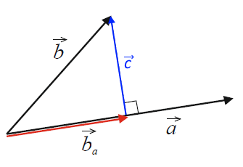
Nu hiver vi nogle ligninger ud af tegningen, som vi bagefter sætter sammen til vores bevis:
- $\vec{b_{a}}+\vec{c}=\vec{b}$
- $\vec{b_{a}}=k·\vec{a}$, fordi $\vec{a}$ og projektionen $\vec{b_{a}}$ er parallelle, så ved at forkorte, forlænge og måske vende vektor $\vec{a}$ så kan man få projektionen.
- $\vec{c}·\vec{a}=0$, fordi de to vektorer står vinkelret på hinanden. (formel 53 i STX B formelsamlingen)

Sætte de tre ligninger sammen til formlen
Nu er vi klar til at finde frem til selve formlen vi skal vise. Vi tager udgangspunkt i ligning (1):
$$\vec{b_{a}}+\vec{c}=\vec{b}$$
Vi isolerer $\vec{c}$:
$$\vec{c}=\vec{b}-\vec{b_{a}}$$
Det udtryk for $\vec{c}$ kan nu sættes ind i ligning (3):
$$\left(\vec{b}-\vec{b_{a}}\right)·\vec{a}=0$$
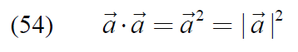
Vi bruger nu også ligning (2) til at erstatte $\vec{b_{a}}$ med $k·\vec{a}$:
Fra formelsamlingen
$$\left(\vec{b}-k·\vec{a}\right)·\vec{a}=0$$
Nu kan vi prikke ind i parentesen:
$$\vec{b}·\vec{a}-k·\vec{a}·\vec{a}=0$$
Nu husker vi at $\vec{b}·\vec{a}=\vec{a}·\vec{b}$, fordi man må prikke og gange i den rækkefølge man vil. Vi husker også at $\vec{a}·\vec{a}={\left|\vec{a}\right|}^{2}$. Det bruger vi til at skrive ligningen om:
$$\vec{a}·\vec{b}-k·{\left|\vec{a}\right|}^{2}=0$$
Nu isolerer vi $k$:
$$\vec{a}·\vec{b}=k·{\left|\vec{a}\right|}^{2}$$
$$\frac{\vec{a}·\vec{b}}{{\left|\vec{a}\right|}^{2}}=k$$
Sætter vi det her udtryk for $k$ ind i ligning (2), så har vi projektionsformlen:
$$\vec{b_{a}}=\frac{\vec{a}·\vec{b}}{{\left|\vec{a}\right|}^{2}}·\vec{a}$$
$$□$$

Bevis, areal af udspændt parallelogram (STX B)
Vi ønsker her at vise følgende sætning: (Som den står i formelsamlingen)
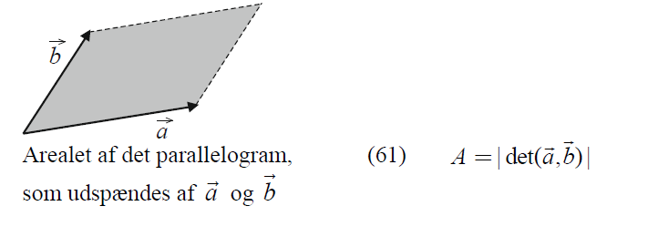
Beviset foregår i to dele: Den ene er at kridte banen op ved at angive hvordan arealet regnes vha. formlen for et parallelogram i geometri, hvor den anden del så består i at finde højden som længden af en projektionsvektor, hvilket ender med at give os den ønskede formel.

I første del: Tegne skitse, og bruge arealformel for parallelogram.
Vi tegner først en skitse af det areal, som vi skal bestemme:

Fra grundskolen ved vi, at arealet af et parallelogram kan bestemmes ved formlen: $A=højden ∙grundlinjen$
Vi ser, at længden af grundlinjen svarer til længden af vektor $\vec{a}$.
Vi kan derfor sætte dette ind så: $A=h∙\left|\vec{a}\right|$

Resten af beviset går ud på at bestemme h, og sætte det sammen til sidst.
For at bestemme h tegnes tværvektoren til vektor $\vec{a}$, som på tegningen.
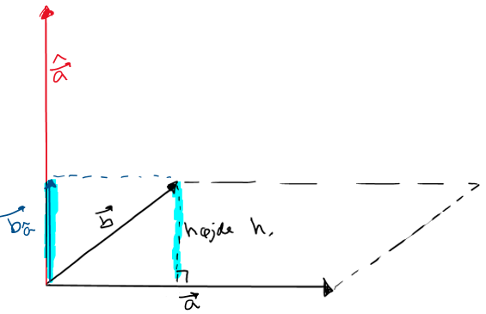
Hvis man nu projicerer vektor $\vec{b}$ ned på tværvektoren, så vil længden af denne projektionsvektor: $\left|\vec{b_{\hat{a}}}\right|$ være det samme som højden h.
Vi skal derfor bestemme $\left|\vec{b_{\hat{a}}}\right|$.
Vi ved, at længden af en projektionsvektor kan findes ved følgende formel fra formelsamlingen:
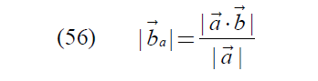
Vi bruger nu denne formel og oversætter til vores tilfælde, hvor vi har tværvektoren med:
$$\left|\vec{b_{\hat{a}}}\right|=\frac{\left|\hat{a}∙\vec{b}\right|}{\left|\hat{a}\right|}$$
Vi ser nu, at da vektor $\hat{a}$ og vektor $\vec{a}$ er lige store, så kan vi erstatte længden af $\hat{a}$ med længden af $\vec{a}$.
$$\left|\vec{b_{\hat{a}}}\right|=\frac{\left|\hat{a}∙\vec{b}\right|}{\left|\vec{a}\right|}$$
Det næste vi ser er, at det øverste i brøken faktisk er det samme som determinanten, da vi ved at:
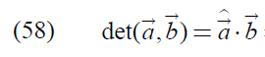
Vi skriver derfor det øverste som determinanten:
$$\left|\vec{b_{\hat{a}}}\right|=\frac{\left|det⁡(\vec{a},\vec{b})\right|}{\left|\vec{a}\right|}$$
Nu er vi klar til at indsætte dette på h’s plads i arealformlen fra før, og vi kan reducere brøken.
$$A=\frac{\left|det⁡(\vec{a},\vec{b})\right|}{\left|\vec{a}\right|}∙\left|\vec{a}\right|=\frac{\left|det⁡(\vec{a},\vec{b})\right|}{\left|\vec{a}\right|}∙\left|\vec{a}\right|=\left|det⁡(\vec{a},\vec{b})\right|$$
Vi har hermed bevist sætningen.

Notations- og begrebsoversigt
I nedenstående tabel har du plads til at skrive egne forklaringer, noter, sidehenvisninger, etc. til en række centrale begreber og symboler inden for vektorregning.
Begreb og symbol, evt. figur | Noter, figurer, formler, osv.
Længde af vektor

$$|\vec{a}|$$

Vektor fra punkt A til B

$$\vec{AB}$$
Prikprodukt eller skalarprodukt

$$\vec{a}·\vec{b}$$
Ortogonale vektorer

$$\vec{a}⊥\vec{b}$$
Projektion af $\vec{b}$ på $\vec{a}$
$$\vec{b_{a}}$$

Begreb og symbol, evt. figur | Noter, figurer, formler, osv.
Tværvektor $\hat{\vec{a}}$
(eller bare $\hat{a}$)
Determinant
$$\det\left(\vec{a},\vec{b}\right)=\left|\begin{matrix}a_{1} & b_{1} \\ a_{2} & b_{2}\end{matrix}\right|$$
Parallelle vektorer
$$\vec{a}∥\vec{b}$$
Numerisk værdi $\left|a\right|$
f.eks. $\left|-3\right|$
Udspændt parallelogram
Evt. Udspændt trekant.

